**VŨ TIẾN HÙNG     TÊN ĐỀ TÀI: Xây dựng hệ thống tìm kiếm việc làm tích hợp trí tuệ nhân tạo        2025**

**ĐẠI HỌC ĐÀ NẴNG**

**TRƯỜNG ĐẠI HỌC BÁCH KHOA**

**KHOA CÔNG NGHỆ THÔNG TIN**

**ĐỒ ÁN TỐT NGHIỆP**

**NGÀNH: CÔNG NGHỆ THÔNG TIN**

**CHUYÊN NGÀNH: HỆ THỐNG THÔNG TIN**

**ĐỀ TÀI:**

**XÂY DỰNG HỆ THỐNG TÌM KIẾM VIỆC LÀM TÍCH HỢP TRÍ TUỆ NHÂN TẠO**

Người hướng dẫn: **ThS. NGUYỄN VĂN NGUYÊN**

Sinh viên thực hiện: **VŨ TIẾN HÙNG**

Mã số sinh viên: 102200211

Lớp: **20TCLC_DT5**

**Đà Nẵng, 06/2025**

**NHẬN XÉT CỦA NGƯỜI HƯỜNG DẪN**

...........................................................................................................................................

...........................................................................................................................................

...........................................................................................................................................

...........................................................................................................................................

...........................................................................................................................................

...........................................................................................................................................

...........................................................................................................................................

...........................................................................................................................................

...........................................................................................................................................

...........................................................................................................................................

...........................................................................................................................................

...........................................................................................................................................

...........................................................................................................................................

...........................................................................................................................................

...........................................................................................................................................

...........................................................................................................................................

...........................................................................................................................................

...........................................................................................................................................

...........................................................................................................................................

...........................................................................................................................................

...........................................................................................................................................

...........................................................................................................................................

...........................................................................................................................................

*Đà Nẵng, ngày….. tháng 0 năm 2025*

*Giảng viên hường dẫn*

*Ths.Nguyễn Văn Nguyên*

# TÓM TẮT

Tên đề tài: Xây dựng hệ thống tìm kiếm việc làm tích hợp trí tuệ nhân tạo

Sinh viên thực hiện: Vũ Tiến Hùng

Số thẻ SV: 102200211 Lớp: 20TCLC_DT5

Hiện nay, ngày càng nhiều ứng viên và nhà tuyển dụng ưu tiên tìm kiếm việc làm và sàng lọc hồ sơ hoàn toàn qua nền tảng số. Xu hướng đó đòi hỏi một hệ thống có khả năng xử lý khối dữ liệu lớn, cung cấp thông tin minh bạch, phản hồi tức thì và hỗ trợ ra quyết định chính xác. Xuất phát từ nhu cầu ấy, luận văn này xây dựng hệ thống tìm kiếm việc làm tích hợp trí tuệ nhân tạo phục vụ ba nhóm người dùng: Ứng viên, Nhà tuyển dụng và Quản trị viên.

Đề tài: **“Xây dựng hệ thống tìm kiếm việc làm tích hợp trí tuệ nhân tạo”** sử dụng các mô hình học máy để mã hoá ngữ nghĩa các nội dung trong hồ sơ ứng viên và miêu tả chi tiết công việc vào cùng một không gian vector, cho phép tính độ tương đồng và quy đổi thành thang điểm, giúp HR xếp hạng ứng viên nhanh chóng. Bên cạnh đó, OpenAI được tích hợp thông qua kỹ thuật prompt engineering nhằm tự động trích xuất kỹ năng, kinh nghiệm và chứng chỉ từ CV định dạng PDF/JPG, loại bỏ thao tác thủ công tốn thời gian.

Về kiến trúc, hệ thống được thiết kế theo mô hình phân tầng: lớp back‑end xây dựng bằng Spring Boot đảm nhiệm nghiệp vụ, dịch vụ FastAPI phụ trách suy luận mô hình, trong khi lớp front‑end phát triển với ReactJS; các thành phần được đóng gói Docker và có thể triển khai trên Kubernetes.

Kết quả của dự án là một hệ thống giúp tìm kiếm việc làm, đồng thời giúp các nhà tuyển dụng đánh giá ứng viên nhanh chóng, tự động và minh bạch dựa trên hồ sơ ứng viên và mô tả công việc.

Em rất mong nhận được các ý kiến đóng góp của quý thầy cô và bạn bè để hệ thống ngày càng được hoàn thiện hơn.

|  |  |
| --- | --- |
| **ĐẠI HỌC ĐÀ NẴNG TRƯỜNG ĐẠI HỌC BÁCH**  **KHOA**  KHOA CÔNG NGHỆ THÔNG TIN | **CỘNG HÒA XÃ HỘI CHỦ NGHĨA VIỆT NAM**  Độc lập - Tự do - Hạnh phúc |

# NHIỆM VỤ ĐỒ ÁN TỐT NGHIỆP

Họ tên sinh viên: Vũ Tiến Hùng Số thẻ sinh viên: 102200211

Lớp: 20TCLC_DT5 Khoa: Công Nghệ Thông Tin

Ngành: Công nghệ thông tin

1. *Tên đề tài đồ án* *Xây dựng hệ thống tìm kiếm việc làm tích hợp trí tuệ nhân tạo*
2. *Đề tài thuộc diện:*  *Có ký kết thỏa thuận sở hữu trí tuệ đối với kết quả thực hiện*
3. *Các số liệu và dữ liệu ban đầu: không có*
4. *Nội dung các phần thuyết minh và tính toán:*

Nội dung thuyết minh gồm các phần:

**Mở đầu**: Giới thiệu tổng quan vấn đề, mục đích và phạm vi của đề tài, hướng tiếp cận và bố cục của đồ án.

**Chương 1.** Cở sở lý thuyết: Trình bày các lý thuyết, các công cụ và công nghệ đã sử dụng

**Chương 2.** Phân tích và thiết kế: Chương này trình bày các biểu đồ, hướng tiếp cận và cách giải quyết các vấn đề.

**Chương 3.** Triển khai và đánh giá: Mô tả cách cài đặt, vận hành, kiểm thử hệ thống và kết quả đạt được.

**Kết luận:** Trình bày các kết quả đạt được, chỉ ra các hạn chế và đề xuất hướng phát triển.

1. *Các bản vẽ, đồ thị ( ghi rõ các loại và kích thước bản vẽ ): không có bản vẻ đồ thị*
2. *Họ tên người hướng dẫn:* ThS. Nguyễn Văn Nguyên
3. *Ngày giao nhiệm vụ đồ án: …/02/2025*
4. *Ngày hoàn thành đồ án: …/06/2025*

|  |  |
| --- | --- |
|  | *Đà Nẵng, ngày … tháng 06 năm 2025* |
| **Trưởng Bộ môn công nghệ thông tin** | **Người hướng dẫn** |

***ThS.Nguyễn Văn Nguyên***

# LỜI NÓI ĐẦU

Em xin bày tỏ lòng biết ơn sâu sắc tới ThS. Nguyễn Văn Nguyên – Giảng viên Khoa Công nghệ Thông tin, Trường Đại học Bách Khoa, Đại học Đà Nẵng – người đã tận tình hướng dẫn, định hướng học thuật, góp ý chuyên môn và đồng hành cùng em trong suốt quá trình thực hiện luận văn.

Em chân thành cảm ơn Ban Chủ nhiệm Khoa Công nghệ Thông tin, Trường Đại học Bách Khoa, Đại học Đà Nẵng cùng toàn thể quý thầy cô đã truyền đạt kiến thức, hỗ trợ cơ sở vật chất và tạo môi trường nghiên cứu thuận lợi.

Cuối cùng, em xin gửi lời cảm ơn sâu đậm tới gia đình là nguồn động viên tinh thần lớn lao, luôn khích lệ và tạo điều kiện để em yên tâm học tập, nghiên cứu.

Dù đã nỗ lực hết mình, luận văn khó tránh khỏi hạn chế. Em rất mong nhận được sự góp ý của quý thầy cô, đồng nghiệp và bạn đọc để hoàn thiện hơn trong tương lai.

Em xin trân trọng cảm ơn!

Đà Nẵng, ngày … tháng 06 năm 2025

Sinh viên thực hiện

***Vũ Tiến Hùng***

# CAM ĐOAN

Tôi xin cam đoan:

1. Báo cáo đồ án tốt nghiệp tên đề tài: Xây dựng hệ thống tìm kiếm việc làm tích hợp trí tuệ nhân tạo là công trình nghiên cứu của chính cá nhân tôi dưới sự hướng dẫn trực tiếp của giảng viên ThS. Nguyễn Văn Nguyên
2. Tôi đã tự đọc nghiên cứu, dịch tài liệu và tổng hợp các kiến thức đã làm nên báo cáo này và đảm bảo không sao chép ở bất cứ đâu.
3. Những lý thuyết trong luận văn đều được sử dụng tài liệu như tôi đã tham khảo ở phần tài liệu tham khảo đã có trong báo cáo.

Nếu có vi phạm, tôi xin chịu hoàn toàn trách nhiệm.

Đà Nẵng, ngày … tháng 06 năm 2025

Sinh viên thực hiện

***Vũ Tiến Hùng***

# MỤC LỤC

TÓM TẮT 3

NHIỆM VỤ ĐỒ ÁN TỐT NGHIỆP 4

LỜI NÓI ĐẦU i

CAM ĐOAN ii

MỤC LỤC iii

DANH SÁCH CÁC BẢNG v

DANH SÁCH CÁC HÌNH VẼ vi

DANH SÁCH CÁC KÝ HIỆU, CHỮ VIẾT TẮT vii

CHƯƠNG 1: CƠ SỞ LÝ THUYẾT 4

1.1 Kiến trúc công nghệ nền tảng 4

1.1.1. ReactJS, Redux Toolkit, Vite 4

1.1.2. Spring Boot 5

1.1.3. Fast API 5

1.1.4. My SQL 5

1.1.5. GitHub 5

1.1.6. Docker 6

1.2 Học máy (Machine Learning) 6

1.3 Mô hình AI 7

1.4 Kết luận 8

CHƯƠNG 2: PHÂN TÍCH VÀ THIẾT KẾ HỆ THỐNG 9

2.1 Phân tích yêu cầu 9

2.1.1 Tổng quan 9

2.1.2 Yêu cầu các chức năng 9

2.1.3 Yêu cầu phi chức năng 10

2.2 Phân tích và thiết kế hệ thống 10

2.2.1 Tác nhân 10

2.2.2 Sơ đồ use-case 11

2.2.3 Sơ đồ tuần tự 13

2.3 Thiết kế cơ sở dữ liệu 20

2.3.1 Sơ đồ lớp 20

2.3.2 Cơ sở dữ liệu 21

2.4 Ứng dụng xử lý ngôn ngữ tự nhiên trong hệ thống tuyển dụng 29

2.4.1 Tổng quan về xử lý ngôn ngữ tự nhiên (NLP) trong tuyển dụng 29

2.4.2 Quá trình tiền xử lý dữ liệu 29

2.4.3 Vector hóa dữ liệu 30

2.4.4 Ứng dụng thực tế của NLP trong hệ thống 30

2.4.5 Minh họa quy trình bằng ví dụ thực tế 31

2.5 Tổng kết chương 31

CHƯƠNG 3: TRIỂN KHAI VÀ KẾT QUẢ ĐẠT ĐƯỢC 33

3.1 Môi trường triển khai 33

3.1.1 Phần cứng 33

3.1.2 Phần mềm 33

3.1.3 Kiến trúc triển khai 34

3.1.4 Kiến trúc triển khai 34

3.2 Mô tả chức năng và kết quả đạt được 35

CHƯƠNG 4: TRIỂN KHAI VÀ KẾT QUẢ ĐẠT ĐƯỢC 59

4.1 Kết quả đạt được 59

4.1.1 Về mặt lý thuyết 59

4.1.2 Về mặt thực tiễn ứng dụng 59

4.2 Kiến nghị và hướng phát triển 60

TÀI LIỆU THAM KHẢO 62

# DANH SÁCH CÁC BẢNG

Bảng 2.1 Bảng CSDL - users 23

Bảng 2.2 Bảng CSDL - jobs 24

Bảng 2.3 Bảng CSDL - companies 25

Bảng 2.4 Bảng CSDL - locations 25

Bảng 2.5 Bảng CLSD - job_applications 25

Bảng 2.6 Bảng CSDL - skills 26

Bảng 2.7 Bảng CSDL -certifications 26

Bảng 2.8 Bảng CSDL - roles 26

Bảng 2.9 Bảng CSDL - permissions 26

Bảng 2.10 Bảng CSDL - notifications 27

Bảng 2.11 Bảng CSDL - experience_levels 27

Bảng 2.12 Bảng CSDL - industries 27

Bảng 2.13 Bảng CSDL - oauth_logins 28

Bảng 2.14 Bảng quan hệ (n-n) 29

Bảng 3.1 Bảng mô tả chi tiết - Đăng ký tài khoản mới 38

Bảng 3.2 Bảng mô tả chi tiết - Đăng nhập tài khoản 40

Bảng 3.3 Bảng mô tả chi tiết - Trang chủ (Home) 44

Bảng 3.4 Bảng mô tả chi tiết - Trang chi tiết công việc 50

Bảng 3.5 Bảng mô tả chi tiết - Trang danh sách việc làm 53

Bảng 3.6 Bảng mô tả chi tiết - Trang đánh giá ứng viên 58

# DANH SÁCH CÁC HÌNH VẼ

Hình 2.1 Biểu đồ user-case - Các chức năng của ứng viên 11

Hình 2.2 Biểu đồ user-case - Các chức năng của nhà tuyển dụng 12

Hình 2.3 Biểu đồ user-case - Các chức năng của quản trị viên 13

Hình 2.4 Sơ đồ tuần tự - Luồng xác thực người dùng bằng JWT 14

Hình 2.5 Sơ đồ tuần tự - Đăng ký tài khoản 15

Hình 2.6 Sơ đồ tuần tự - Đăng tin tuyển dụng của nhà tuyển dụng 16

Hình 2.7 Sơ đồ tuần tự - Ứng tuyển công việc của ứng viên 18

Hình 2.8 Sơ đồ tuần tự - Nhà tuyển dụng xem và chọn ứng viên theo bài đăng. 19

Hình 2.9 Sơ đồ lớp 20

Hình 2.10 Cơ sở dữ liệu 22

Hình 3.1 Giao diện màn hình đăng ký 35

Hình 3.2 Giao diện màn hình đăng nhập 38

Hình 3.3 Giao diện trang chủ 01 41

Hình 3.4 Giao diện trang chủ 02 41

Hình 3.5 Giao diện trang chủ 03 42

Hình 3.6 Giao diện trang chủ 04 42

Hình 3.7 Giao diện chi tiết công việc 01 44

Hình 3.8 Giao diện chi tiết công việc 02 45

Hình 3.9 Giao diện chi tiết công việc 03 46

Hình 3.10 Giao diện chi tiết công việc 04 47

Hình 3.11 Giao diện chi tiết công việc 05 48

Hình 3.12 Giao diện chi tiết công việc 06 48

Hình 3.13 Giao diện hiển thị danh sách công việc 01 51

Hình 3.14 Giao diện hiển thị danh sách công việc 02 51

Hình 3.15 Giao diện hiển thị danh sách công việc 03 52

Hình 3.16 Giao diện quản lý bài đăng và ứng viên của nhà tuyển dụng 54

Hình 3.17 Giao diện quản lý bài đăng và ứng viên của nhà tuyển dụng 54

Hình 3.18 Giao diện quản lý bài đăng và ứng viên của nhà tuyển dụng 55

Hình 3.19 Giao diện quản lý bài đăng và ứng viên của nhà tuyển dụng 56

# DANH SÁCH CÁC KÝ HIỆU, CHỮ VIẾT TẮT

|  |  |
| --- | --- |
| Từ viết tắt | Diễn giải |
| API | Application Programming Interface – Giao diện lập trình ứng dụng |
| CSDL | Cơ sở dữ liệu |
| CV | Curriculum Vitae – Hồ sơ xin việc |
| AI | Artificial Intelligence – Trí tuệ nhân tạo |
| ML | Machine Learning – Học máy |
| NLP | Natural Language Processing – Xử lý ngôn ngữ tự nhiên |
| BE | Backend – Phần mềm phía máy chủ |
| FE | Frontend – Phần mềm phía người dùng |
| SQL | Structured Query Language – Ngôn ngữ truy vấn có cấu trúc |
| JWT | JSON Web Token – Chuẩn xác thực người dùng |
| UI | User Interface – Giao diện người dùng |
| UX | User Experience – Trải nghiệm người dùng |
| JD | Job Description – Mô tả công việc |
| CRUD | Create, Read, Update, Delete – Các thao tác cơ bản với dữ liệu |
| REST API | Representational State Transfer API – Giao diện lập trình ứng dụng theo mô hình REST |

**MỞ ĐẦU**

1. **Tổng quan vấn đề**

Trong kỷ nguyên chuyển đổi số, thị trường lao động toàn cầu chứng kiến sự bùng nổ dữ liệu tuyển dụng: hàng triệu hồ sơ ứng viên được nộp trực tuyến mỗi ngày và hàng trăm nghìn mô tả công việc được đăng tải trên các cổng việc làm. Khối lượng dữ liệu khổng lồ này vừa là cơ hội, vừa là thách thức: cơ hội ở khả năng tiếp cận nguồn nhân lực đa dạng trên phạm vi toàn cầu; thách thức ở chỗ nhà tuyển dụng phải sàng lọc thủ công một lượng hồ sơ khổng lồ, dẫn tới chi phí cao và độ trễ lớn, trong khi ứng viên cũng mất nhiều thời gian để tìm công việc thật sự phù hợp.

Các nền tảng tuyển dụng hiện hữu chủ yếu dựa trên cơ chế khớp từ khóa keyword matching hoặc bộ lọc tiêu chí tĩnh (địa điểm, mức lương, vị trí). Điều này dẫn đến hai vấn đề:

* Thiếu hiểu biết ngữ nghĩa: Hệ thống không phân biệt được ngữ cảnh, dễ bỏ sót ứng viên tiềm năng có kỹ năng tương đương nhưng dùng từ khác, đồng thời gợi ý sai những kết quả chứa cụm từ trùng lặp nhưng không liên quan.
* Quy trình sàng lọc thủ công: Nhà tuyển dụng phải đọc từng hồ sơ, so sánh với, mô tả công việc dẫn đến thời gian tuyển dài, dễ bỏ lỡ nhân tài.

Tất cả những hạn chế trên thúc đẩy nhu cầu về một hệ thống tìm kiếm việc làm thông minh ngoài có chức năng như một hệ thống tìm kiếm việc làm thông thường, giúp ứng viên tìm kiếm công việc phù hợp, mà còn có khả năng tự động hiểu và so khớp nội dung hồ sơ ứng viên với mô tả công việc ở mức ngữ nghĩa sâu sau đó xếp hạng và đề xuất ứng viên theo điểm phù hợp.

1. **Mục tiêu của đề tài**

**Mục tiêu tổng quát :**

Xây dựng hệ thống tìm kiếm việc làm tích hợp trí tuệ nhân tạo, giúp nhà tuyển dụng và ứng viên so khớp hồ sơ và mô tả công việc nhanh chóng, chính xác và minh bạch, góp phần rút ngắn thời gian tuyển dụng và nâng cao chất lượng lựa chọn nhân sự.

Mục tiêu cụ thể:

* Khảo sát, phân tích các mô hình so khớp hồ sơ và công việc hiện hành và xác định những điểm cần cải thiện.
* Thiết kế kiến trúc ba tầng gồm: back‑end đảm nhiệm nghiệp vụ, dịch vụ AI thực hiện suy luận mô hình và front‑end phục vụ tương tác người dùng.
* Phát triển mô‑đun AI: Sử dụng mô hình học máy để mã hoá ngữ nghĩa hồ sơ ứng viên và mô tả công việc. Ứng dụng OpenAI để trích xuất tự động kỹ năng, kinh nghiệm, chứng chỉ từ hồ sơ định dạng PDF/JPG.
* Xây dựng cơ sở dữ liệu MySQL lưu trữ thông tin người dùng, công ty, công việc và kết quả so khớp; bảo đảm toàn vẹn và khả năng mở rộng.
* Hiện thực bộ tính năng của một cổng tuyển dụng trực tuyến đầy đủ: đăng ký/đăng nhập, đăng và quản lý tin tuyển dụng, duyệt – tìm kiếm – lưu tin, ứng tuyển bằng hồ sơ trực tuyến; đồng thời cung cấp cho nhà tuyển dụng công cụ tìm kiếm, lọc và xếp hạng ứng viên, báo cáo thống kê và quản trị hệ thống.
* Đánh giá hệ thống bằng các tiêu chí: độ trễ trung bình, khả năng chịu tải, so sánh với phương pháp khớp từ khóa truyền thống.
* Đóng gói dịch vụ bằng Docker, triển khai thử nghiệm.

1. **Tính năng**

Sau đây là tính năng chính của hệ thống tìm kiếm việc làm tích hợp trí tuệ nhân tạo:

* Đăng ký và xác thực người dùng: hỗ trợ đăng ký ứng viên, nhà tuyển dụng, quản trị viên, đăng nhập email mật khẩu, quản lý phân quyền dựa trên vai trò.
* Quản lý hồ sơ ứng viên: tạo, sửa, tải lên hồ sơ ứng viên.
* Đăng và quản lý tin tuyển dụng: nhà tuyển dụng đăng, chỉnh sửa, ẩn/hiện mô tả công việc, đặt ngày hết hạn, chỉ định yêu cầu kỹ năng, kinh nghiệm, chứng chỉ.
* Tìm kiếm và lọc nâng cao: ứng viên tìm kiếm việc làm theo từ khóa, vị trí, ngành nghề, mức lương; nhà tuyển dụng lọc ứng viên theo điểm phù hợp, kỹ năng, kinh nghiệm.
* Ứng tuyển trực tuyến: ứng viên nộp hồ sơ kèm lời nhắn với hồ sơ đã lưu hoặc tải lên mới, theo dõi tình trạng ứng tuyển.
* Chấm điểm và xếp hạng ứng viên: hệ thống AI tự động tính điểm tương đồng hồ sơ và mô tả công việc, xếp thứ tự và gợi ý ứng viên nổi bật cho nhà tuyển dụng.
* Thông báo và nhắc việc: gửi email/notification khi có tin tuyển mới, khi ứng tuyển thành công, khi trạng thái hồ sơ thay đổi.
* Báo cáo thống kê: nhà tuyển dụng xem biểu đồ phân bố điểm phù hợp, số lượt ứng tuyển theo thời gian, quản trị viên xem thống kê người dùng, việc làm.
* Quản trị hệ thống: quản lý danh mục ngành nghề, công ty, quyền truy cập thiết lập ngưỡng AI.

# CƠ SỞ LÝ THUYẾT

## Kiến trúc công nghệ nền tảng

Để đảm bảo cấu trúc rõ ràng và thuận tiện bảo trì, hệ thống được phân chia thành sáu thành phần công nghệ chính, mỗi thành phần đóng một vai trò riêng biệt.

### ReactJS, Redux Toolkit, Vite

ReactJS là thư viện JavaScript hướng thành phần, được sử dụng để hiện thực tầng giao diện của hệ thống nhờ ba ưu điểm: cấu trúc module rõ ràng, hiệu năng cao nhờ Virtual DOM, và hệ sinh thái công cụ phong phú. Giao diện được tổ chức thành ba tầng: khung layout (navbar, footer, breadcrumb), các trang chức năng (route) và thư viện thành phần tái sử dụng (button, modal, bảng, form) theo mô hình Atomic Design. Tất cả component định kiểu bằng TailwindCSS và shadcn/ui, bảo đảm tính nhất quán và khả năng tuỳ biến nhanh.

Quản lý trạng thái toàn cục được giao cho Redux Toolkit, công cụ phép lưu trữ các thông tin như hồ sơ người dùng đăng nhập, bộ lọc tìm kiếm và danh mục ngành nghề. Những tác vụ bất đồng bộ (ví dụ: truy vấn việc làm, làm mới mã thông báo) được đóng gói qua tiện ích async của Redux Toolkit, giúp luồng dữ liệu rõ ràng mà không cần thao tác nhiều tầng promise.

Sau giai đoạn phát triển, mã nguồn được biên dịch và đóng gói bằng Vite – công cụ build thế hệ mới cho React. Vite cung cấp máy chủ phát triển nhanh nhờ cơ chế ES Module, hỗ trợ HMR gần như tức thời và tạo gói production tối ưu. Quá trình CI/CD tự động chạy bộ kiểm thử, dùng Vite build ra asset tĩnh, triển khai qua Nginx và phân phối qua CDN.

### Spring Boot

Spring Boot là một framework thuộc hệ sinh thái Java, được sử dụng để xây dựng các ứng dụng web phía máy chủ một cách nhanh chóng và hiệu quả. Với cơ chế cấu hình tự động, Spring Boot giúp giảm thiểu cấu hình thủ công, đồng thời tích hợp sẵn các module cần thiết cho phát triển web như Spring Security, Spring Data JPA, và cơ chế quản lý phụ thuộc IoC (Inversion of Control).

### Fast API

FastAPI, xây dựng trên Starlette và nền tảng ASGI, hỗ trợ typing chuẩn PEP 484, tốc độ xử lý cao. Dịch vụ này đảm nhận suy luận mô hình: trích xuất thông tin từ hồ sơ ứng viên bằng OpenAI GPT‑3.5 và mã hoá văn bản bằng mô hình học máy, sau đó trả về điểm tương đồng cho phía server Spring Boot để xử lý.

### My SQL

Tầng dữ liệu đóng vai trò lưu trữ và quản lý toàn bộ thông tin nghiệp vụ, bao gồm thông tin người dùng, công ty tuyển dụng, tin đăng tuyển dụng, hồ sơ ứng viên, lịch sử ứng tuyển và điểm số đánh giá mức độ phù hợp giữa hồ sơ và mô tả công việc. Hệ quản trị cơ sở dữ liệu được lựa chọn là một hệ quản trị dữ liệu mã nguồn mở phổ biến, mạnh mẽ và có tính tương thích cao với hầu hết các nền tảng phát triển hiện đại.

MySQL hỗ trợ các tính năng nâng cao như: lưu trữ định dạng JSON, window function, CTE (Common Table Expression) và tối ưu hóa truy vấn thông minh, giúp cải thiện hiệu năng xử lý truy vấn phức tạp. Cơ chế InnoDB đảm bảo tính toàn vẹn giao dịch (ACID), khả năng đồng thời và an toàn dữ liệu khi có nhiều người dùng truy cập hệ thống cùng lúc.

### GitHub

Toàn bộ mã nguồn của hệ thống được quản lý tập trung trên nền tảng GitHub, một dịch vụ lưu trữ mã phổ biến, hỗ trợ đầy đủ các thao tác theo dõi phiên bản (version control) dựa trên Git. Quá trình phát triển có thể làm việc độc lập trên các nhánh riêng (branch), sau đó tích hợp lại với nhánh chính thông qua cơ chế Pull Request, cho phép kiểm tra, đánh giá và hợp nhất.

### Docker

Để đảm bảo khả năng triển khai linh hoạt và môi trường chạy nhất quán giữa các máy khác nhau, tất cả các thành phần trong hệ thống bao gồm ReactJS, Spring Boot và FastAPI đều được đóng gói bằng **Docker**. Mỗi dịch vụ được mô tả độc lập trong các tệp Dockerfile tương ứng, cho phép dễ dàng cấu hình, xây dựng và tái sử dụng trong môi trường phát triển, kiểm thử và triển khai thực tế.

Việc sử dụng Docker không chỉ giúp cô lập môi trường giữa các thành phần hệ thống mà còn giảm thiểu rủi ro do sự khác biệt về thư viện, hệ điều hành hoặc phiên bản phần mềm giữa các máy tính trong nhóm phát triển hoặc giữa máy phát triển và máy chủ triển khai.

## Học máy (Machine Learning)

Học máy (Machine Learning) là một lĩnh vực thuộc trí tuệ nhân tạo, cho phép hệ thống tự động học hỏi từ dữ liệu và cải thiện hiệu suất theo thời gian mà không cần được lập trình lại cụ thể cho từng nhiệm vụ. Trong phạm vi đề tài, học máy đóng vai trò cốt lõi trong việc xây dựng mô hình đánh giá mức độ phù hợp giữa hồ sơ ứng viên và mô tả công việc. Các thuật toán học máy xây dựng các mô hình dựa trên các tập dữ liệu mẫu có sẵn, được gọi là dữ liệu huấn luyện, để có thể tự đưa ra được quyết định hoặc dự đoán mà không cần sự lập trình một cách rõ ràng để làm việc đó.

Thay vì áp dụng các luật tĩnh hay khớp từ khoá đơn giản, hệ thống sử dụng học máy để trích xuất đặc trưng từ văn bản và biểu diễn chúng dưới dạng vector số. Sau đó, các vector này được so sánh bằng công thức toán học như là cosine similarity để đánh giá độ tương đồng giữa hai nội dung: một hồ sơ ứng viên và một mô tả công việc.

Học máy trong đề tài được hiện thực thông qua hai hình thức chính:

* Học có giám sát (Supervised Learning): áp dụng trong việc huấn luyện mô hình embedding để tạo ra không gian vector hoá ngữ nghĩa. Mô hình “all-mpnet-base-v2” đã được huấn luyện sẵn trên tập dữ liệu lớn nhằm mục đích ánh xạ các câu, đoạn văn có ý nghĩa tương đồng vào gần nhau trong không gian vector.
* Học tăng cường với LLM (Large Language Model): trong phần trích xuất thông tin từ hồ sơ ứng viên, mô hình GPT-3.5 của OpenAI đóng vai trò là một bộ giải mã ngữ cảnh mạnh mẽ. Thay vì cần gán nhãn dữ liệu theo kiểu truyền thống, hệ thống chỉ cần cung cấp hướng dẫn phù hợp (prompt), mô hình sẽ trả về kết quả phù hợp theo định dạng mong muốn, ví dụ như kỹ năng, kinh nghiệm, chứng chỉ…

## Mô hình AI

Trong đồ án này, em xây dựng một mô hình AI có khả năng đánh giá mức độ phù hợp giữa hồ sơ ứng viên và mô tả công việc. Mô hình này được thiết kế dựa trên kiến trúc ba phần chính: tiền xử lý dữ liệu, biểu diễn dữ liệu (embedding), và đánh giá tương quan (matching).

Phần tiền xử lý chịu trách nhiệm chuẩn hóa dữ liệu đầu vào như kỹ năng, chứng chỉ và kinh nghiệm làm việc. Sau đó, các đối tượng này được chuyển đổi thành vector nhờ mô hình embedding từ thư viện “sentence-transformers/all-mpnet-base-v2” giúp biểu diễn ngữ nghĩa của dữ liệu dưới dạng số

Tiếp theo, hệ thống so sánh các vector này thông qua độ tương đồng cosine để đánh giá sự tương quan giữa các kỹ năng trong hồ sơ ứng viên và yêu cầu từ mô tả công việc. Một điểm mạnh của mô hình này là không chỉ so khớp chính xác về từ ngữ mà còn nhận diện được những khái niệm tương đương về mặt ý nghĩa.

Kết quả cuối cùng là một điểm số tổng hợp thể hiện độ phù hợp tổng quát giữa ứng viên và vị trí công việc, cùng với các phân tích chi tiết như mức độ khớp kỹ năng, chứng chỉ, và kinh nghiệm. Điều này giúp nhà tuyển dụng đưa ra quyết định một cách nhanh chóng và chính xác hơn trong việc chọn lọc ứng viên.

## Kết luận

Thông qua quá trình nghiên cứu và triển khai đồ án, em đã có cơ hội vận dụng kiến thức chuyên ngành để xây dựng một hệ thống tuyển dụng ứng dụng trí tuệ nhân tạo. Việc kết hợp giữa frontend hiện đại, backend mạnh mẽ và mô hình AI xử lý dữ liệu ngữ nghĩa đã mang lại một giải pháp hiệu quả trong việc đánh giá ứng viên.

Tuy còn nhiều hạn chế về quy mô và độ phức tạp, đồ án là bước khởi đầu giúp em hiểu rõ hơn về quy trình phát triển phần mềm thực tế và khả năng ứng dụng công nghệ mới vào giải quyết các vấn đề trong lĩnh vực nhân sự.

Em hy vọng những kết quả đạt được sẽ góp phần làm nền tảng cho các nghiên cứu và phát triển hệ thống trong tương lai.

# PHÂN TÍCH VÀ THIẾT KẾ HỆ THỐNG

## Phân tích yêu cầu

### Tổng quan

Hệ thống tuyển dụng thông minh được thiết kế nhằm hỗ trợ nhà tuyển dụng trong việc quản lý tin tuyển dụng, tiếp nhận và sàng lọc hồ sơ ứng viên. Với nhu cầu ngày càng cao trong lĩnh vực tuyển dụng trực tuyến, hệ thống không chỉ cần đáp ứng các yêu cầu chức năng cơ bản như đăng nhập, đăng tin, ứng tuyển, mà còn phải tích hợp khả năng phân tích dữ liệu để hỗ trợ ra quyết định.

Các yêu cầu đặt ra bao gồm cả yêu cầu chức năng (functional requirements) như quản lý tài khoản, công việc, ứng viên, điểm đánh giá... và yêu cầu phi chức năng (non-functional requirements) như hiệu năng, khả năng mở rộng, tính bảo mật, giao diện dễ sử dụng, và khả năng tích hợp mô hình AI.

Phần mềm cần có giao diện thân thiện, dễ sử dụng cho cả ứng viên và nhà tuyển dụng. Ngoài ra, việc đảm bảo tính bảo mật dữ liệu người dùng và khả năng xử lý nhiều lượt truy cập đồng thời cũng là yêu cầu quan trọng.

### Yêu cầu các chức năng

Các yêu cầu chức năng mà hệ thống cần có :

* Đăng ký/đăng nhập người dùng (ứng viên và nhà tuyển dụng).
* Nhà tuyển dụng có thể đăng tin tuyển dụng, chỉnh sửa, xóa.
* Ứng viên có thể tìm kiếm, lọc thông tin và ứng tuyển vào các công việc
* Nhà tuyển dụng xem và đánh giá hồ sơ ứng viên theo điểm tương quan.
* Quản lý hồ sơ ứng viên và trạng thái của các ứng viên đã ứng tuyển.

### Yêu cầu phi chức năng

Các yêu cầu phi chức năng mà hệ thống cần có :

* Giao diện người dùng thân thiện, trực quan.
* Hệ thống hoạt động ổn định khi có nhiều người truy cập.
* Dữ liệu được bảo mật, mã hóa khi lưu trữ và truyền tải.
* Thời gian phản hồi yêu cầu nhanh chóng.
* Dễ dàng mở rộng và tích hợp thêm các tính năng trong tương lai.

## Phân tích và thiết kế hệ thống

### Tác nhân

Bảng dưới đây mô tả tất cả các tác nhân tham gia vào hệ thống.

|  |  |
| --- | --- |
| **Tác nhân** | **Mô tả** |
| Ứng viên | Người dùng có nhu cầu tìm kiếm việc làm, có thể đăng ký tài khoản, cập nhật hồ sơ cá nhân, ứng tuyển, lưu việc làm yêu thích và theo dõi tình trạng hồ sơ đã nộp. |
| Nhà tuyển dụng | Đại diện công ty/doanh nghiệp, có thể đăng tin tuyển dụng, xem và đánh giá hồ sơ ứng viên, gửi phản hồi hoặc thông báo |
| Quản trị viên | Người có quyền cao nhất trong hệ thống, có thể quản lý toàn bộ người dùng, nhà tuyển dụng, tin tuyển dụng, kiểm duyệt nội dung, thống kê hệ thống và xử lý sự cố kỹ thuật. |

Bảng 2.1 Bảng mô tả tác nhân của hệ thống

### Sơ đồ use-case

**Sơ đồ use-case của ứng viên:**

Miêu tả các chức năng của ứng viên có thể sử dụng trên hệ thống.

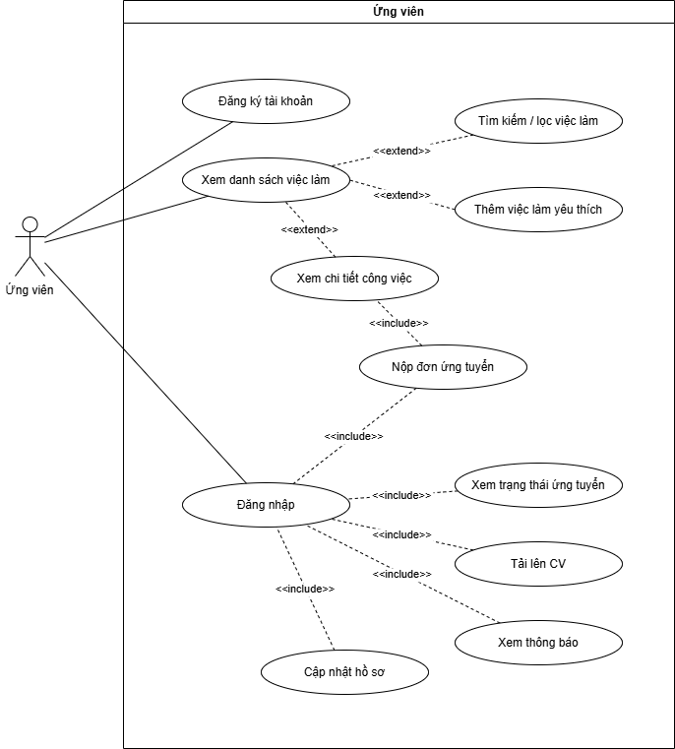

Hình . Biểu đồ user-case - Các chức năng của ứng viên

**Sơ đồ use-case của nhà tuyển dụng :**

Miêu tả các chức năng của nhà tuyển dụng có thể sử dụng trên hệ thống.

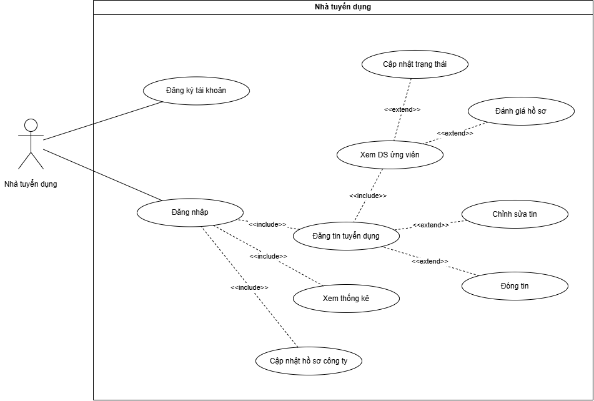

Hình . Biểu đồ user-case - Các chức năng của nhà tuyển dụng

**Sơ đồ use-case quản trị viên:**

Miêu tả các chức năng của quản trị viên có thể sử dụng trên hệ thống.

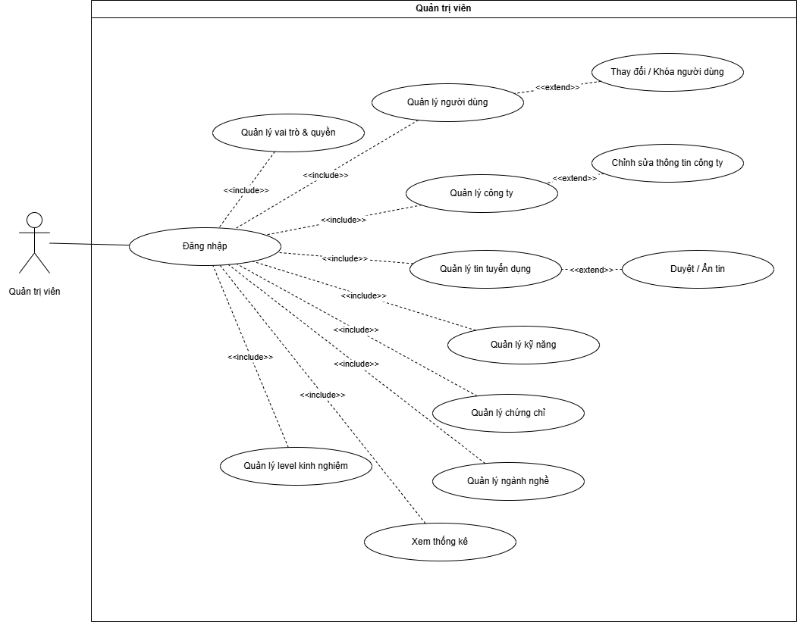

Hình . Biểu đồ user-case - Các chức năng của quản trị viên

### Sơ đồ tuần tự

Sơ đồ tuần tự miêu tả luồng hoạt động của các chức năng cơ bản tài khoản mà người dùng có thể thực hiện. Sơ đồ tuần tự cho các chức năng chính của website:

**Sơ đồ tuần tự luồng xác thực người dùng:**

Chức năng: Xác thực người dùng, cấp và làm mới JWT token để bảo vệ truy cập tài nguyên.

Các thành phần:

* User: Thực hiện đăng nhập và nhận kết quả
* Frontend (React + Redux): Giao diện xử lý form, lưu token, gửi yêu cầu
* Backend API (Spring Boot): Xác thực, tạo JWT, xử lý refresh token
* Database: Lưu thông tin người dùng và refresh token

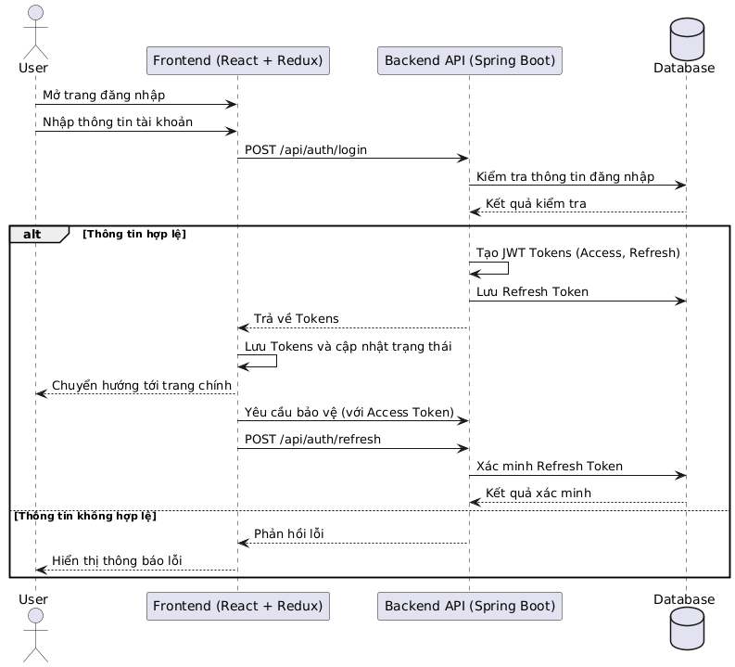

Hình 2.4 Sơ đồ tuần tự - Luồng xác thực người dùng bằng JWT

**Sơ đồ tuần tự đăng ký tài khoản của người dùng:**

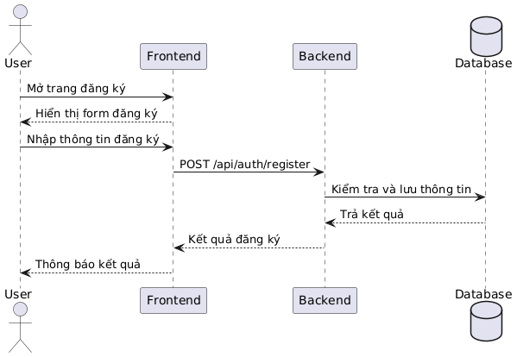

Hình 2.5 Sơ đồ tuần tự - Đăng ký tài khoản

Chức năng: Đăng ký người dùng mới, lưu thông tin tài khoản vào hệ thống.

Các thành phần:

* User: Nhập thông tin đăng ký (email, mật khẩu...)
* Frontend: Hiển thị form, thu thập dữ liệu và gửi yêu cầu đăng ký
* Backend: Kiểm tra hợp lệ dữ liệu, xử lý logic đăng ký
* Database: Lưu trữ thông tin người dùng mới sau khi đăng ký thành công

**Sơ đồ tuần tự đăng tin tuyển dụng của nhà tuyển dụng.**

Chức năng: Cho phép nhà tuyển dụng đăng thông tin tuyển dụng mới lên hệ thống.

Các thành phần:

* User (Nhà tuyển dụng): Người thực hiện thao tác đăng tin.
* Frontend: Hiển thị form nhập thông tin tuyển dụng, gửi dữ liệu lên backend.
* Backend: Nhận yêu cầu và xử lý lưu thông tin tuyển dụng.
* Database: Lưu trữ dữ liệu tin tuyển dụng mới.

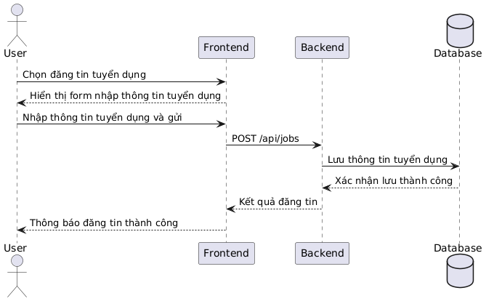

Hình . Sơ đồ tuần tự - Đăng tin tuyển dụng của nhà tuyển dụng

**Sơ đồ tuần tự ứng tuyển công việc của ứng viên:**

Chức năng: Ứng viên gửi hồ sơ ứng tuyển công việc. Hệ thống kiểm tra nếu chưa ứng tuyển thì cho phép gửi mới, nếu đã ứng tuyển trong 24h thì có thể chỉnh sửa, còn nếu đã quá 24h thì không thể thao tác.

Các thành phần:

* User (Ứng viên): Thực hiện thao tác nộp hồ sơ hoặc chỉnh sửa hồ sơ nếu còn thời hạn.
* Frontend: Hiển thị form ứng tuyển, gửi dữ liệu và nhận phản hồi từ backend.
* Backend: Kiểm tra trạng thái ứng tuyển, xử lý tạo mới hoặc cập nhật hồ sơ.
* Database: Lưu hoặc cập nhật thông tin ứng tuyển theo logic thời gian.

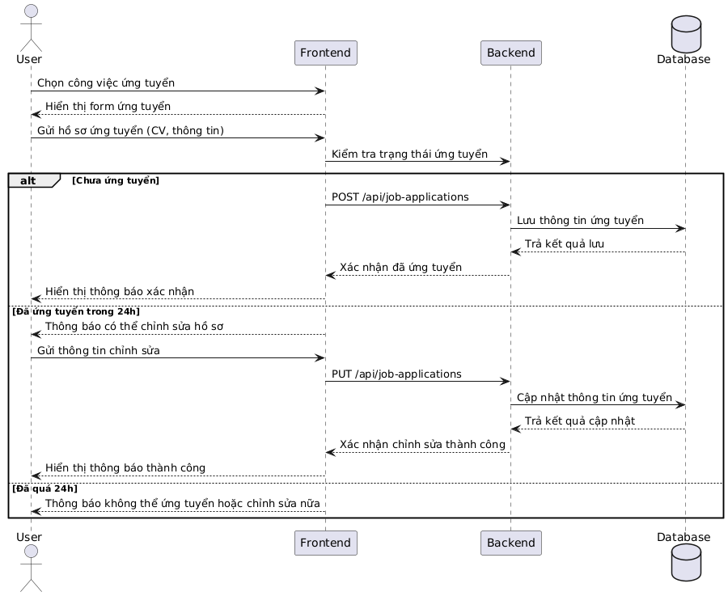

Hình . Sơ đồ tuần tự - Ứng tuyển công việc của ứng viên

**Sơ đồ tuần tự nhà tuyển dụng xem và chọn ứng viên theo bài đăng:**

* Chức năng: Cho phép nhà tuyển dụng duyệt danh sách bài đăng tuyển dụng của công ty, sau đó xem danh sách ứng viên tương ứng với từng bài đăng và điểm đánh giá. Từ đó chọn ứng viên phù hợp để chuyển sang vòng tiếp theo.
* Các thành phần:
* User (Nhà tuyển dụng): Thực hiện thao tác xem tin tuyển dụng, xem ứng viên, chọn ứng viên.
* Frontend (React + Redux): Gửi yêu cầu lấy danh sách công việc, danh sách ứng viên và hiển thị kết quả kèm điểm đánh giá.
* Backend API (Spring Boot): Xử lý truy vấn danh sách công việc theo công ty, truy xuất danh sách ứng viên theo jobId, và cập nhật trạng thái ứng viên được chọn.
* Database: Lưu thông tin công việc, danh sách ứng viên và điểm đánh giá; cập nhật trạng thái ứng viên sau khi được chọn.

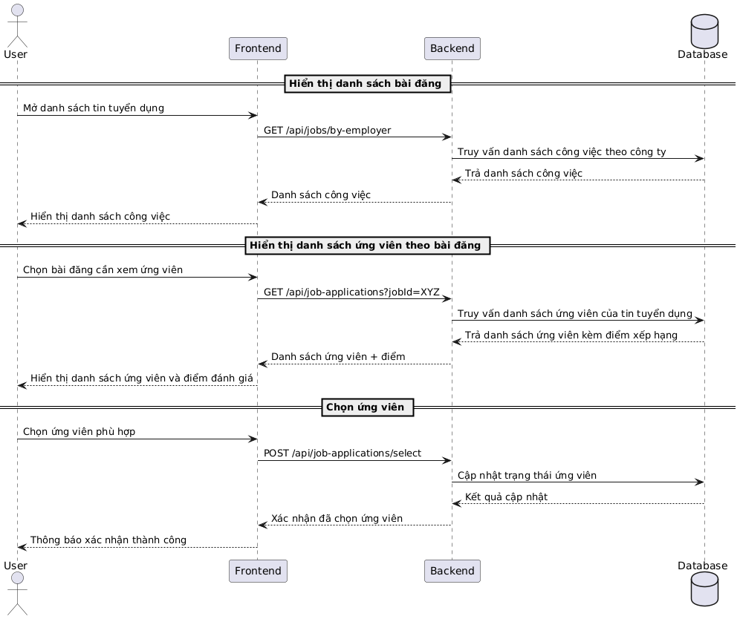

Hình . Sơ đồ tuần tự - Nhà tuyển dụng xem và chọn ứng viên theo bài đăng.

## Thiết kế cơ sở dữ liệu

### Sơ đồ lớp

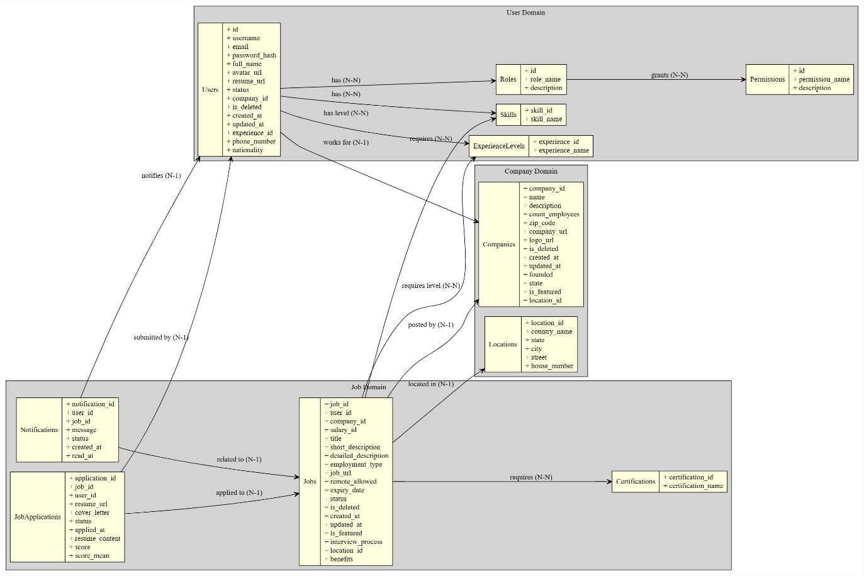

Hình 2.9 Sơ đồ lớp

Sơ đồ lớp trên mô tả kiến trúc tổng thể của hệ thống tuyển dụng với ba nhóm chính: User Domain, Company Domain và Job Domain. Các lớp chính gồm:

* Users: Đại diện cho người dùng, có các thuộc tính như tên đăng nhập, email, thông tin cá nhân và liên kết với các thực thể khác như kỹ năng (Skills), vai trò (Roles), kinh nghiệm (ExperienceLevels).
* Roles & Permissions: Phân quyền hệ thống, cho phép mỗi người dùng đảm nhiệm nhiều vai trò, mỗi vai trò có nhiều quyền khác nhau.
* Skills: Lưu trữ kỹ năng, được liên kết nhiều-nhiều với cả người dùng và công việc.
* ExperienceLevels: Thể hiện cấp độ kinh nghiệm của ứng viên hoặc yêu cầu công việc.
* Companies & Locations: Thông tin công ty, địa điểm, gắn liền với các tin tuyển dụng.
* Jobs: Tin tuyển dụng, thuộc về công ty, có yêu cầu về kỹ năng, kinh nghiệm và chứng chỉ (Certifications).
* JobApplications: Đơn ứng tuyển của ứng viên cho từng công việc.
* Notifications: Thông báo tới người dùng về trạng thái, hoạt động của hồ sơ ứng tuyển hoặc tin tuyển dụng.
* Certifications: Chứng chỉ cần thiết cho công việc hoặc do ứng viên sở hữu.

Các quan hệ được thể hiện rõ ràng:

* Nhiều-nhiều (N-N): Giữa Users–Roles, Users–Skills, Jobs–Skills,

Jobs–Certifications, Users–ExperienceLevels, Jobs–ExperienceLevels,

Roles–Permissions.

* Một-nhiều (1-N): Jobs thuộc một công ty, JobApplications thuộc một công việc, Notifications thuộc một người dùng.

### Cơ sở dữ liệu

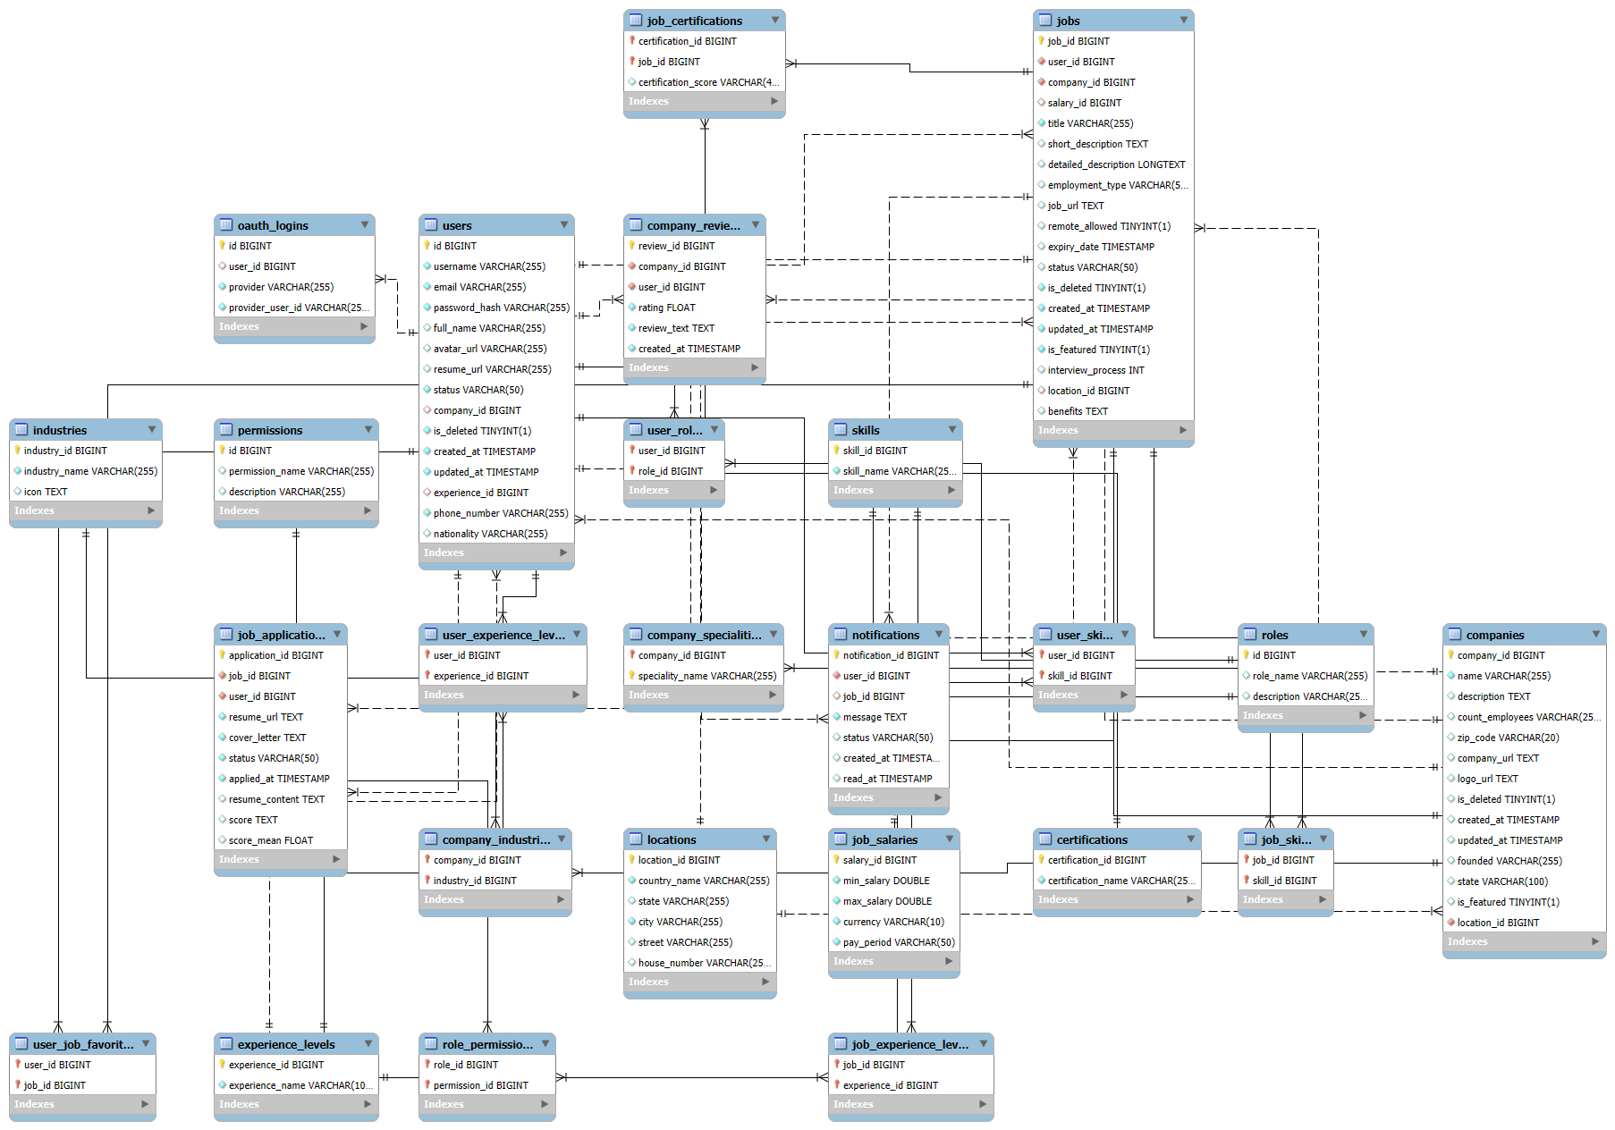

Hình 2.10 Cơ sở dữ liệu

Dưới đây là mô tả chi tiết cấu trúc và chức năng của từng bảng trong cơ sở dữ liệu:

**Bảng: users**

|  |  |  |  |
| --- | --- | --- | --- |
| **Tên trường** | **Kiểu dữ liệu** | **Ràng buộc** | **Diễn giải** |
| id | bigint | pk, auto increment | Khóa chính, định danh người dùng. |
| username | varchar(255) | not null, unique | Tên đăng nhập. |
| email | varchar(255) | not null, unique | Email người dùng. |
| password_hash | varchar(255) | not null | Mật khẩu (đã mã hóa). |
| full_name | varchar(255) |  | Họ và tên. |
| avatar_url | varchar(255) |  | Đường dẫn ảnh đại diện. |
| resume_url | varchar(255) |  | Đường dẫn cv. |
| status | varchar(50) | not null, default: 'active' | Trạng thái người dùng. |
| company_id | bigint | fk (companies) | Công ty đang làm việc. |
| is_deleted | tinyint(1) | not null, default: 0 | Đánh dấu xóa mềm. |
| created_at | timestamp | default: now() | Thời điểm tạo. |
| updated_at | timestamp | default: now(),  auto-update | Thời điểm cập nhật. |
| experience_id | bigint | fk (experience_levels) | Cấp độ kinh nghiệm chính. |
| phone_number | varchar(255) | not null | Số điện thoại. |
| nationality | varchar(255) |  | Quốc tịch. |

Bảng . Bảng CSDL - users

**Bảng: jobs**

|  |  |  |  |
| --- | --- | --- | --- |
| **Tên trường** | **Kiểu dữ liệu** | **Ràng buộc** | **Diễn giải** |
| job_id | bigint | pk, auto increment | Khóa chính của tin tuyển dụng. |
| user_id | bigint | fk (users) | Người đăng tin. |
| company_id | bigint | fk (companies) | Công ty tuyển dụng. |
| salary_id | bigint | fk (job_salaries) | Mức lương. |
| title | varchar(255) | not null | Tiêu đề công việc. |
| short_description | text |  | Mô tả ngắn. |
| detailed_description | longtext |  | Mô tả chi tiết. |
| employment_type | varchar(50) |  | Loại hình (fulltime, parttime...). |
| job_url | text |  | Đường dẫn chi tiết job. |
| remote_allowed | tinyint(1) | default: 0 | Cho phép remote. |
| expiry_date | timestamp |  | Ngày hết hạn. |
| status | varchar(50) | default: 'open' | Trạng thái. |
| is_deleted | tinyint(1) | not null, default: 0 | Đánh dấu xóa mềm. |
| created_at | timestamp | default: now() | Thời điểm tạo. |
| updated_at | timestamp | default: now(), auto-update | Thời điểm cập nhật. |
| is_featured | tinyint(1) | not null, default: 0 | Đánh dấu nổi bật. |
| interview_process | int |  | Số vòng phỏng vấn. |
| location_id | bigint | fk (locations) | Địa điểm. |
| benefits | text |  | Quyền lợi. |

Bảng . Bảng CSDL - jobs

**Bảng: companies**

|  |  |  |  |
| --- | --- | --- | --- |
| **Tên trường** | **Kiểu dữ liệu** | **Ràng buộc** | **Diễn giải** |
| company_id | bigint | pk, auto increment | Khóa chính công ty. |
| name | varchar(255) | not null | Tên công ty. |
| description | text |  | Mô tả công ty. |
| count_employees | varchar(255) |  | Quy mô nhân sự. |
| zip_code | varchar(20) |  | Mã vùng. |
| company_url | text |  | Website công ty. |
| logo_url | text |  | Đường dẫn logo. |
| is_deleted | tinyint(1) | default: 0 | Đánh dấu xóa mềm. |
| created_at | timestamp | default: now() | Thời điểm tạo. |
| updated_at | timestamp | default: now(), auto-update | Thời điểm cập nhật. |
| founded | varchar(255) |  | Năm thành lập. |
| state | varchar(100) |  | Tỉnh/thành. |
| is_featured | tinyint(1) | default: 0 | Đánh dấu nổi bật. |
| location_id | bigint | fk (locations) | Địa chỉ công ty. |

Bảng . Bảng CSDL - companies

**Bảng: locations**

|  |  |  |  |
| --- | --- | --- | --- |
| **Tên trường** | **Kiểu dữ liệu** | **Ràng buộc** | **Diễn giải** |
| location_id | bigint | pk, auto increment | Khóa chính. |
| country_name | varchar(255) | not null | Tên quốc gia. |
| state | varchar(255) |  | Bang/tỉnh. |
| city | varchar(255) | not null | Thành phố. |
| street | varchar(255) |  | Đường. |
| house_number | varchar(255) |  | Số nhà. |

Bảng . Bảng CSDL - locations

**Bảng: job_applications**

|  |  |  |  |
| --- | --- | --- | --- |
| **Tên trường** | **Kiểu dữ liệu** | **Ràng buộc** | **Diễn giải** |
| application_id | bigint | pk, auto increment | Khóa chính. |
| job_id | bigint | fk (jobs) | Tin tuyển dụng ứng tuyển. |
| user_id | bigint | fk (users) | Ứng viên. |
| resume_url | text | not null | Đường dẫn cv. |
| cover_letter | text | not null | Thư ứng tuyển. |
| status | varchar(50) | default: 'pending' | Trạng thái. |
| applied_at | timestamp | default: now() | Thời gian ứng tuyển. |
| resume_content | text |  | Nội dung cv quét. |
| score | text |  | Điểm match cv/jd. |
| score_mean | float | default: 0 | Điểm trung bình. |

Bảng . Bảng CLSD - job_applications

**Bảng: skills**

|  |  |  |  |
| --- | --- | --- | --- |
| **Tên trường** | **Kiểu dữ liệu** | **Ràng buộc** | **Diễn giải** |
| skill_id | bigint | pk, auto increment | Khóa chính. |
| skill_name | varchar(255) | not null, unique | Tên kỹ năng. |

Bảng . Bảng CSDL - skills

**Bảng: certifications**

|  |  |  |  |
| --- | --- | --- | --- |
| **Tên trường** | **Kiểu dữ liệu** | **Ràng buộc** | **Diễn giải** |
| certification_id | bigint | pk, auto increment | Khóa chính. |
| certification_name | varchar(255) | not null, unique | Tên chứng chỉ. |

Bảng . Bảng CSDL -certifications

**Bảng: roles**

|  |  |  |  |
| --- | --- | --- | --- |
| **Tên trường** | **Kiểu dữ liệu** | **Ràng buộc** | **Diễn giải** |
| id | bigint | pk, auto increment | Khóa chính. |
| role_name | varchar(255) | unique | Tên vai trò. |
| description | varchar(255) |  | Mô tả. |

Bảng . Bảng CSDL - roles

**Bảng: permissions**

|  |  |  |  |
| --- | --- | --- | --- |
| **Tên trường** | **Kiểu dữ liệu** | **Ràng buộc** | **Diễn giải** |
| id | bigint | pk, auto increment | Khóa chính. |
| permission_name | varchar(255) | unique | Tên quyền. |
| description | varchar(255) |  | Mô tả quyền. |

Bảng . Bảng CSDL - permissions

**Bảng: notifications**

|  |  |  |  |
| --- | --- | --- | --- |
| **Tên trường** | **Kiểu dữ liệu** | **Ràng buộc** | **Diễn giải** |
| notification_id | bigint | pk, auto increment | Khóa chính. |
| user_id | bigint | fk (users) | Người nhận. |
| job_id | bigint | fk (jobs) | Tin liên quan. |
| message | text | not null | Thông báo. |
| status | varchar(50) | default: 'unread' | Đã đọc/chưa đọc. |
| created_at | timestamp | default: now() | Thời gian tạo. |
| read_at | timestamp |  | Thời gian đọc. |

Bảng . Bảng CSDL - notifications

**Bảng: experience_levels**

|  |  |  |  |
| --- | --- | --- | --- |
| **Tên trường** | **Kiểu dữ liệu** | **Ràng buộc** | **Diễn giải** |
| experience_id | bigint | pk, auto increment | Khóa chính. |
| experience_name | varchar(100) | unique | Tên cấp độ kinh nghiệm. |

Bảng . Bảng CSDL - experience_levels

**Bảng: industries**

|  |  |  |  |
| --- | --- | --- | --- |
| **Tên trường** | **Kiểu dữ liệu** | **Ràng buộc** | **Diễn giải** |
| industry_id | bigint | pk, auto increment | Khóa chính. |
| industry_name | varchar(255) | not null, unique | Tên ngành nghề. |
| icon | text |  | Biểu tượng. |

Bảng . Bảng CSDL - industries

**Bảng: oauth_logins**

|  |  |  |  |
| --- | --- | --- | --- |
| **Tên trường** | **Kiểu dữ liệu** | **Ràng buộc** | **Diễn giải** |
| id | bigint | pk, auto increment | Khóa chính. |
| user_id | bigint | fk (users) | Người dùng. |
| provider | varchar(255) | not null | Tên nhà cung cấp. |
| provider_user_id | varchar(255) | not null | Id phía provider. |

Bảng . Bảng CSDL - oauth_logins

**Bảng thể hiện quan hệ (nhiều -nhiều):**

|  |  |  |  |
| --- | --- | --- | --- |
| **Tên bảng** | **Tên trường** | **Kiểu dữ liệu** | **Ràng buộc** |
| user_skills | user_id | bigint | pk, fk (users) |
| skill_id | bigint | pk, fk (skills) |
| user_roles | user_id | bigint | pk, fk (users) |
| role_id | bigint | pk, fk (roles) |
| job_skills | job_id | bigint | pk, fk (jobs) |
| skill_id | bigint | pk, fk (skills) |
| job_experience_levels | job_id | bigint | pk, fk (jobs) |
| experience_id | bigint | pk, fk (experience_levels) |
| user_experience_leves | user_id | bigint | pk, fk (users) |
| experience_id | bigint | pk, fk (experience_levels) |
| job_certifications | certification_id | bigint | pk, fk (certifications) |
| job_id | bigint | pk, fk (jobs) |
| certification_score | varchar(45) |  |
| company_industries | company_id | bigint | pk, fk (companies) |
| industry_id | bigint | pk, fk (industries) |
| company_specialities | company_id | bigint | pk, fk (companies) |
| speciality_name | varchar(255) | pk |
| role_permissions | role_id | bigint | pk, fk (roles) |
| permission_id | bigint | pk, fk (permissions) |
| user_job_favorites | user_id | bigint | pk, fk (users) |
| job_id | bigint | pk, fk (jobs) |

Bảng . Bảng quan hệ (n-n)

## Ứng dụng xử lý ngôn ngữ tự nhiên trong hệ thống tuyển dụng

### Tổng quan về xử lý ngôn ngữ tự nhiên (NLP) trong tuyển dụng

Trong kỷ nguyên số hiện nay, số lượng hồ sơ ứng tuyển (CV) và mô tả công việc (JD) ngày càng lớn, tạo ra thách thức cho cả ứng viên lẫn nhà tuyển dụng trong việc tìm kiếm sự phù hợp tối ưu. Xử lý ngôn ngữ tự nhiên (Natural Language Processing – NLP) đã trở thành công cụ không thể thiếu để tự động hóa quá trình phân tích, so sánh, đánh giá và xếp hạng hồ sơ ứng viên so với yêu cầu tuyển dụng.

NLP giúp chuyển đổi dữ liệu phi cấu trúc (văn bản CV, JD, thư xin việc…) thành các thông tin cấu trúc mà hệ thống có thể xử lý tự động. Từ đó, việc tìm kiếm ứng viên phù hợp được thực hiện nhanh hơn, chính xác hơn và tiết kiệm công sức cho bộ phận nhân sự.

### Quá trình tiền xử lý dữ liệu

Trước khi áp dụng các mô hình xử lý ngôn ngữ tự nhiên, Tiến hành tiền xử lý dữ liệu (data preprocessing) để chuẩn hóa văn bản đầu vào từ CV và JD. Các bước tiền xử lý bao gồm:

* Chuyển văn bản về chữ thường (lowercase) giúp loại bỏ sự khác biệt do chữ hoa, chữ thường.
* Loại bỏ dấu câu, ký tự đặc biệt không cần thiết, giữ lại các thông tin quan trọng.
* Chuẩn hóa tiếng Việt/tiếng Anh: chuyển đổi các ký tự có dấu thành không dấu (nếu xử lý tiếng Việt).
* Loại bỏ khoảng trắng dư thừa, chuẩn hóa dấu cách giữa các từ.

Quá trình này giúp dữ liệu đầu vào đồng nhất, giảm nhiễu, nâng cao hiệu quả của bước vector hóa tiếp theo.

### Vector hóa dữ liệu

Sau khi tiền xử lý, hệ thống tiến hành vector hóa dữ liệu (data vectorization). Ở bước này, sử dụng mô hình embedding “sentence-transformers/all-mpnet-base-v2” để chuyển đổi các kỹ năng, chứng chỉ (dưới dạng văn bản) thành các vector số học trong không gian nhiều chiều. Việc vector hóa giúp máy tính có thể tính toán độ tương đồng ngữ nghĩa giữa các kỹ năng trong CV và JD một cách chính xác bằng các phép đo như cosine similarity.

### Ứng dụng thực tế của NLP trong hệ thống

Trong đồ án này, em đã xây dựng hệ thống tuyển dụng có tích hợp các module sử dụng NLP để xử lý và phân tích thông tin từ CV và JD, cụ thể như sau:

* **Trích xuất thông tin từ CV**: Sử dụng các hàm đọc nội dung PDF (sử dụng thư viện như fitz/PyMuPDF) để thu thập toàn bộ văn bản từ file CV gốc. Sau đó, dữ liệu này được gửi lên mô hình AI (OpenAI GPT-3.5) để phân tích và trả về các trường thông tin cấu trúc như: kỹ năng, chứng chỉ, kinh nghiệm làm việc, trình độ học vấn, tóm tắt chuyên môn... Dữ liệu trả về có định dạng JSON, giúp dễ dàng lưu trữ và truy vấn.
* **Chuẩn hóa và so khớp kỹ năng/certification**: Để so sánh kỹ năng trong CV với yêu cầu trong JD, hệ thống sử dụng model embedding từ thư viện “sentence-transformers/all-mpnet-base-v2” để biến đổi các kỹ năng thành vector ngữ nghĩa. Sau đó, tính toán độ tương đồng cosine giữa hai tập kỹ năng để xác định mức độ phù hợp. Những kỹ năng có điểm tương đồng cao (theo ngưỡng threshold, ví dụ 0.6) sẽ được coi là match
* **Đánh giá chứng chỉ và kinh nghiệm**: Hệ thống cũng tự động trích xuất các chứng chỉ, điểm số và so sánh với yêu cầu của vị trí tuyển dụng. Nếu ứng viên có chứng chỉ cùng loại và đạt điểm số bằng hoặc cao hơn yêu cầu, hệ thống sẽ đánh dấu là phù hợp. Về kinh nghiệm, Sây dựng bảng ánh xạ trình độ kinh nghiệm (Internship, Entry level, Associate, v.v...) sang số thứ tự, so sánh với mức tối thiểu mà công việc yêu cầu.
* **Tính toán điểm tổng thể và xếp hạng**: Kết quả cuối cùng, hệ thống tổng hợp điểm kỹ năng, chứng chỉ và kinh nghiệm để đưa ra điểm tổng thể (score), giúp bộ phận nhân sự dễ dàng lọc và xếp hạng ứng viên

### Minh họa quy trình bằng ví dụ thực tế

Quy trình thực tế mà hệ thống em xây dựng diễn ra như sau:

* Ứng viên nộp hồ sơ dạng PDF/JPG.
* Hệ thống tự động đọc file, trích xuất nội dung, gửi sang AI để phân tích thông tin thành các trường: kỹ năng, chứng chỉ, kinh nghiệm...
* Mô tả công việc cũng được chuẩn hóa với danh sách kỹ năng, chứng chỉ, kinh nghiệm yêu cầu.
* Hệ thống sử dụng mô hình ngôn ngữ để so sánh hai bên (CV – JD), tính điểm tương thích cho từng nhóm tiêu chí (kỹ năng, chứng chỉ, kinh nghiệm).
* Tổng hợp điểm số và hiển thị danh sách ứng viên theo thứ tự phù hợp, đồng thời lưu lại các chi tiết so khớp để HR có thể kiểm tra thủ công khi cần thiết.

## Tổng kết chương

Trong chương này, em đã trình bày tổng quan về vai trò và quy trình ứng dụng xử lý ngôn ngữ tự nhiên (NLP) trong hệ thống tuyển dụng. Các bước chính bao gồm tiền xử lý dữ liệu, vector hóa dữ liệu văn bản, cũng như cách xây dựng và vận hành các module phân tích, so khớp thông tin giữa hồ sơ ứng viên và yêu cầu tuyển dụng.

Nhờ ứng dụng các kỹ thuật NLP hiện đại, hệ thống có khả năng tự động hóa quy trình trích xuất, chuẩn hóa, đánh giá và so sánh dữ liệu từ các nguồn phi cấu trúc như CV và mô tả công việc, giúp tối ưu hóa hiệu suất làm việc của bộ phận nhân sự. Việc triển khai các bước tiền xử lý, vector hóa và so khớp ngữ nghĩa đã giúp hệ thống tăng tính chính xác, khách quan và tiết kiệm thời gian cho quy trình tuyển chọn.

Tuy nhiên, bên cạnh các ưu điểm nổi bật, việc áp dụng NLP cũng còn một số hạn chế như phụ thuộc vào chất lượng dữ liệu đầu vào và độ chính xác của mô hình AI.

# TRIỂN KHAI VÀ KẾT QUẢ ĐẠT ĐƯỢC

## Môi trường triển khai

### Phần cứng

* CPU: Intel Core i7-12700 hoặc tương đương
* RAM: 16GB
* Ổ cứng: SSD 512GB
* Kết nối Internet ổn định

### Phần mềm

* Hệ điều hành: Ubuntu 22.04 LTS / Windows 10/11
* Ngôn ngữ lập trình: Backend: Java 17 (Spring Boot), Python 3.10 (cho module NLP) và Frontend: ReactJS 18, Redux Toolkit
* Cơ sở dữ liệu: MySQL 8.0
* Các thư viện & công nghệ sử dụng:
* Xử lý PDF: PyMuPDF (fitz)
* Mô hình AI/NLP: Sentence Transformers (all-mpnet-base-v2), OpenAI GPT-3.5
* Kết nối API: requests (Python), axios (JavaScript)
* Quản lý thư viện: Gradle (Java), pip (Python), npm (NodeJS)
* Docker: Sử dụng để đóng gói và triển khai các dịch vụ

### Kiến trúc triển khai

Kiến trúc: Các thành phần như backend, frontend và service NLP được triển khai độc lập, giao tiếp thông qua REST API.

Máy chủ ứng dụng và cơ sở dữ liệu:

* Backend (Spring Boot) và cơ sở dữ liệu MySQL triển khai trên cùng máy chủ hoặc tách biệt tùy trường hợp.
* Module xử lý AI/NLP (Python) triển khai dưới dạng dịch vụ riêng biệt, nhận dữ liệu từ backend qua API.

Frontend: ReactJS triển khai lên server web.

### Kiến trúc triển khai

* IDE: IntelliJ IDEA (Java), VSCode (Python/JavaScript)
* Quản lý mã nguồn: Git, GitHub
* Quản lý cơ sở dữ liệu: MySQL Workbench
* Công cụ kiểm thử API: Postman
* Công cụ tạo container: Docker Desktop

## Mô tả chức năng và kết quả đạt được

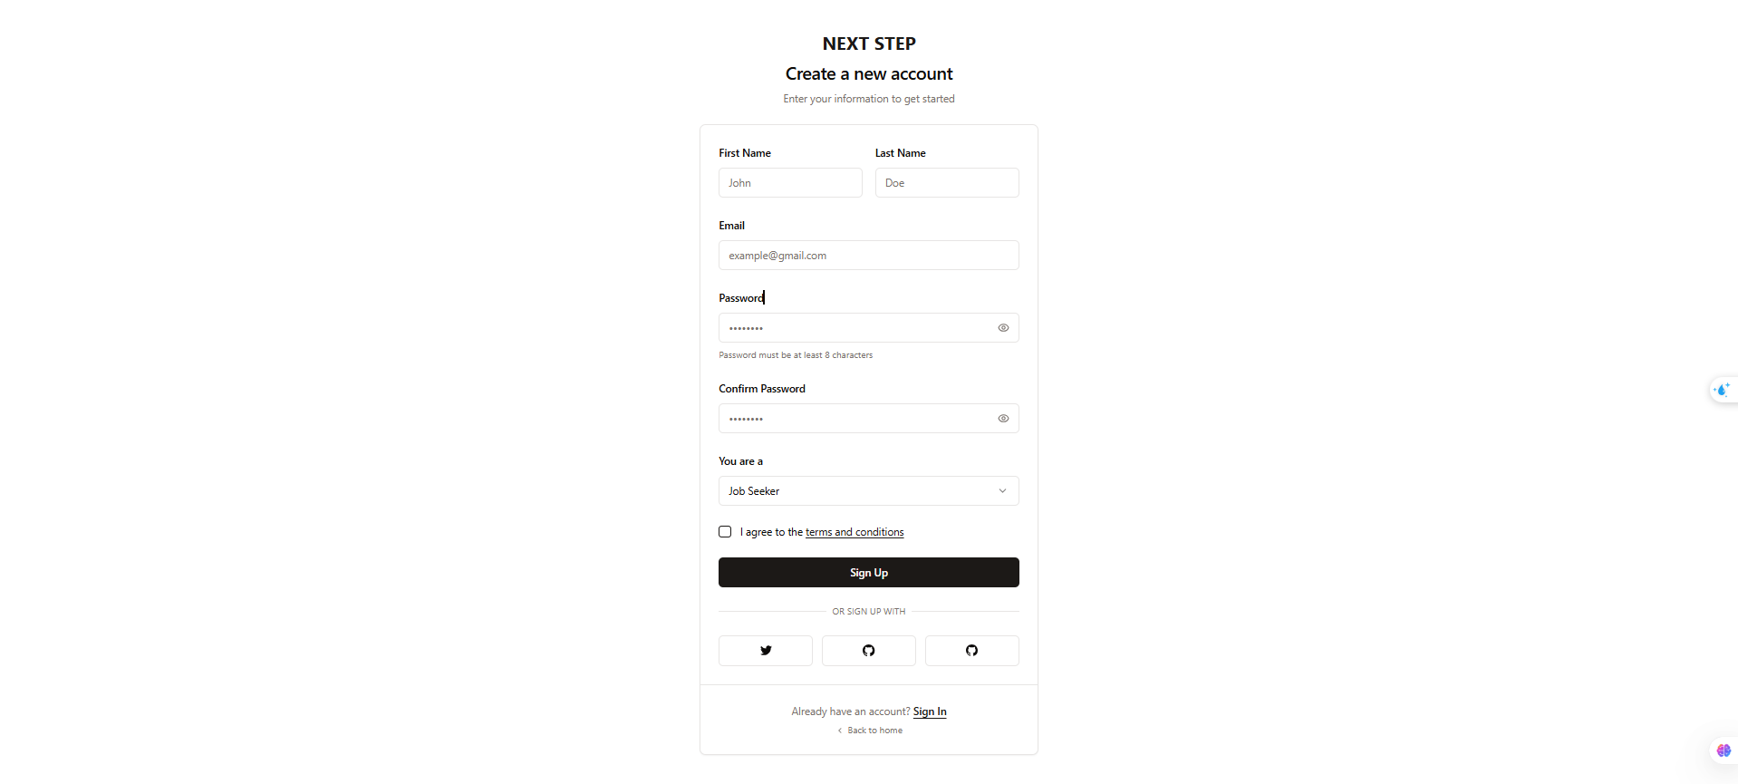

Hình . Giao diện màn hình đăng ký

Chức năng đăng ký được biểu diễn qua bảng dưới đây:

|  |  |  |  |
| --- | --- | --- | --- |
| **Giao diện** | Đăng ký tài khoản mới | | |
| **Mô tả** | Màn hình cho phép người dùng đăng ký tài khoản mới để sử dụng các chức năng như đặt vé, bình luận, đánh giá công ty hoặc việc làm. | | |
| **Truy cập** | Người dùng vào website, chọn “Sign Up”. Có thể nhấn “Sign Up” tại bất kỳ màn hình yêu cầu xác thực nhưng chưa có tài khoản. | | |
| **Nội dung giao diện** | | | |
| **Mục** | **Loại** | **Nội dung giao diện** | **Mô tả** |
| First Name | Input | Nhập tên | Nhập tên người dùng |
| Last Name | Input | Nhập họ | Nhập họ người dùng |
| Email | Input | Nhập địa chỉ email | Nhập email đăng ký |
| Password | Input | Nhập mật khẩu | Nhập mật khẩu tài khoản (tối thiểu 8 ký tự) |
| Confirm Password | Input | Xác nhận mật khẩu | Nhập lại mật khẩu để xác nhận |
| You are a | Select | Chọn vai trò | Chọn vai trò: Job Seeker hoặc Employer |
| Terms & Conditions | Checkbox | Đồng ý với điều khoản | Phải tick để đăng ký |
| Sign Up | Button | Đăng ký | Gửi yêu cầu đăng ký tài khoản mới |
| Đăng ký mạng xã hội | Button | Đăng ký bằng Twitter, GitHub, Google | Đăng ký nhanh qua mạng xã hội |
| Sign In | Link | Chuyển sang màn hình đăng nhập | Nếu đã có tài khoản |
| **Hoạt động** | | | |
| **Tên** | **Mô tả** | **Thành công** | **Thất bại** |
| Đăng ký | Người dùng nhập đầy đủ thông tin và nhấn “Sign Up” | Hiển thị thông báo: "Account created successfully." | - Email không đúng định dạng: "Invalid email format" - Thiếu trường bắt buộc: "Please enter all required fields" - Mật khẩu quá ngắn: "Password must be at least 8 characters" - Mật khẩu không trùng khớp: "Passwords do not match" - Email đã đăng ký: "This email has already been registered" |
| Đăng nhập | Người dùng nhấn vào liên kết “Sign In” | Chuyển sang màn hình đăng nhập | Không chuyển trang |

Bảng . Bảng mô tả chi tiết - Đăng ký tài khoản mới

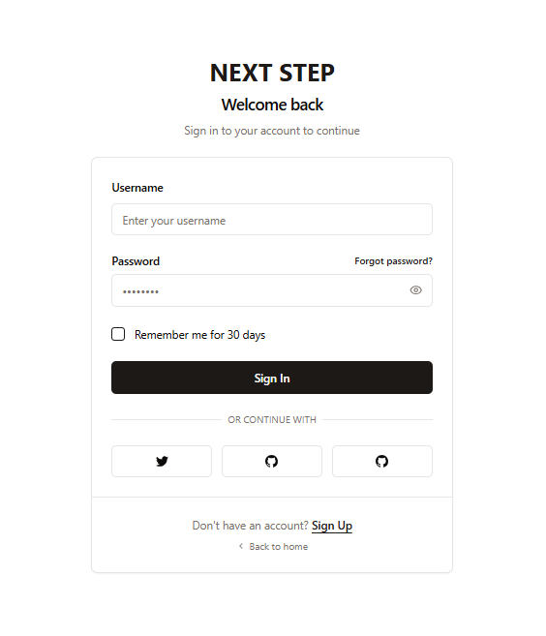

Hình . Giao diện màn hình đăng nhập

Chức năng đăng nhập được biểu diễn qua bảng dưới đây:

|  |  |  |  |
| --- | --- | --- | --- |
| **Giao diện** | Đăng nhập tài khoản | | |
| **Mô tả** | Màn hình cho phép người dùng đăng nhập tài khoản vào hệ thống để sử dụng các chức năng như nộp CV, bình luận và đánh giá công ty, việc làm. | | |
| **Truy cập** | Người dùng vào website, chọn “Sign In”. Có thể nhấn “Sign In” tại bất kỳ màn hình yêu cầu đăng nhập hoặc khi truy cập các tính năng cần xác thực. | | |
| **Nội dung giao diện** | | | |
| **Mục** | **Loại** | **Nội dung giao diện** | **Mô tả** |
| Username | Input | Nhập tên đăng nhập | Nhập username của tài khoản |
| Password | Input | Nhập mật khẩu | Nhập mật khẩu tài khoản |
| Remember me | Checkbox | Ghi nhớ đăng nhập | Lưu thông tin đăng nhập 30 ngày |
| Sign In | Button | Đăng nhập | Gửi yêu cầu đăng nhập tài khoản |
| Sign Up | Button | Đăng ký nếu chưa có tài khoản | Chuyển sang màn hình đăng ký |
| Forgot password? | Link | Quên mật khẩu | Lấy lại mật khẩu khi bị quên |
| Đăng nhập mạng xã hội | Button | Đăng nhập bằng Twitter, GitHub, Google | Đăng nhập nhanh qua mạng xã hội |
| **Hoạt động** | | | |
| **Tên** | **Mô tả** | **Thành công** | **Thất bại** |
| Đăng nhập | Người dùng nhập username và mật khẩu | Hiển thị thông báo: "Login successful" và truy cập hệ thống | - Thiếu username: hiển thị "Please enter your username" - Thiếu password: hiển thị "Please enter your password" - Sai username hoặc mật khẩu: hiển thị "Invalid username or password" |
| Đăng ký | Người dùng nhấn vào liên kết “Sign Up” | Chuyển sang màn hình đăng ký tài khoản | Không chuyển trang |
| Quên mật khẩu | Người dùng nhấn "Forgot password?" | Chuyển sang màn hình lấy lại mật khẩu | Không chuyển trang |

Bảng . Bảng mô tả chi tiết - Đăng nhập tài khoản

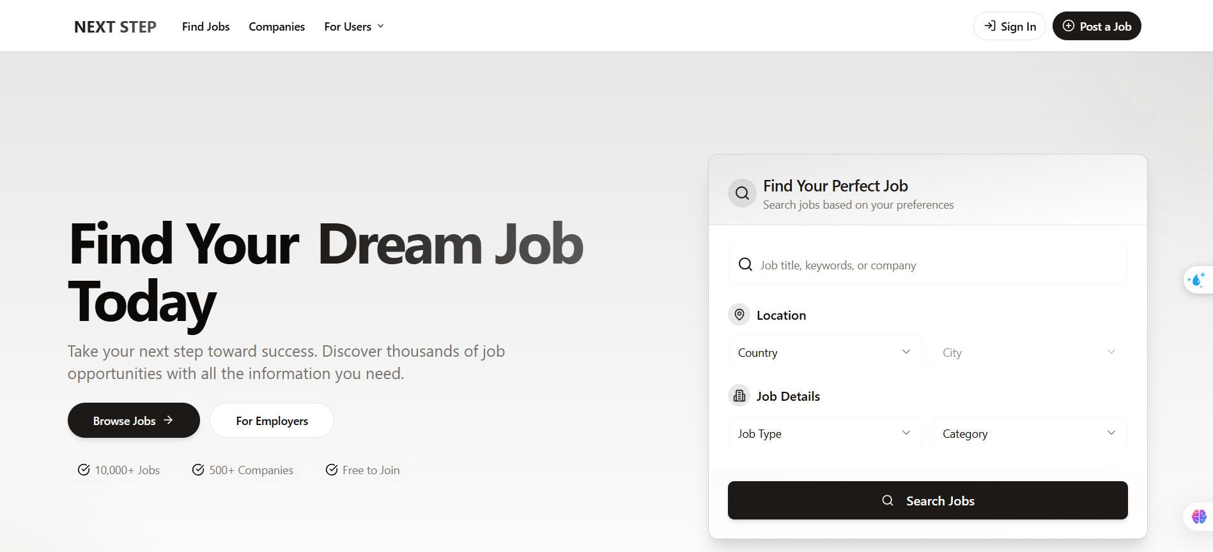

Hình . Giao diện trang chủ 01

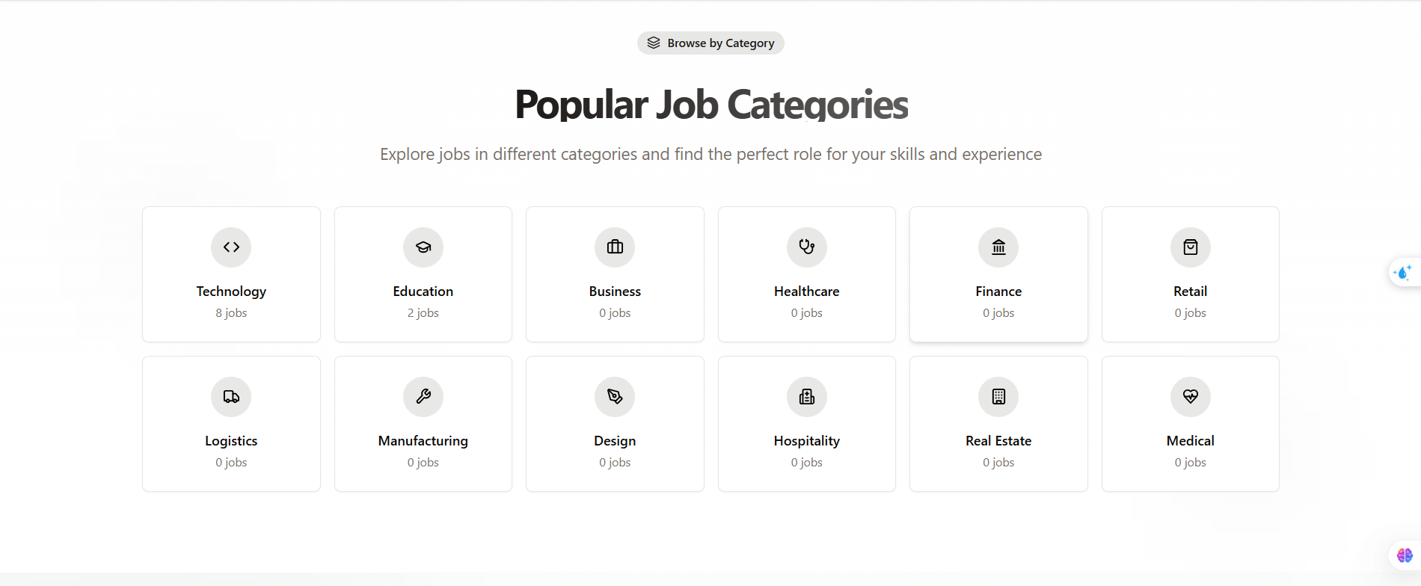

Hình . Giao diện trang chủ 02

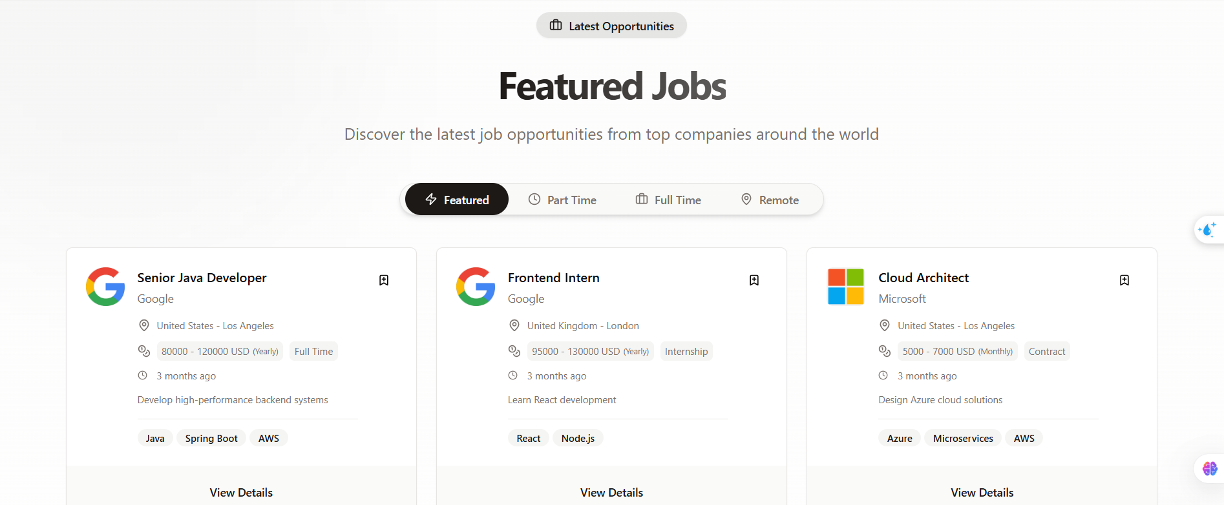

Hình . Giao diện trang chủ 03

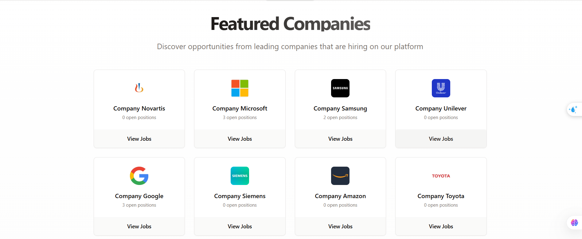

Hình . Giao diện trang chủ 04

Chức năng trang chủ được biểu diễn qua bảng dưới đây:

|  |  |  |  |
| --- | --- | --- | --- |
| **Giao diện** | Trang chủ (Home) | | |
| **Mô tả** | Trang chủ cho phép người dùng tìm kiếm việc làm, xem công ty nổi bật, việc làm nổi bật và ngành nghề phổ biến. | | |
| **Truy cập** | Người dùng vào website hoặc nhấn logo "NEXT STEP" để trở về trang chủ. | | |
| **Nội dung giao diện** | | | |
| **Mục** | **Loại** | **Nội dung** | **Mô tả** |
| Thanh menu | Navbar | Find Jobs, Companies, For Users | Chuyển trang chính |
| Đăng nhập/Đăng tuyển | Button | Sign In, Post a Job | Đăng nhập hoặc đăng tuyển |
| Tiêu đề/slogan | Text | Find Your Dream Job Today | Slogan thu hút |
| Hộp tìm kiếm | Search Box | Tìm kiếm, bộ lọc | Nhập từ khóa, chọn bộ lọc |
| Danh sách công ty nổi bật | Card | Featured Companies | Logo, tên công ty, số vị trí tuyển |
| Danh sách việc làm nổi bật | Card | Featured Jobs | Vị trí, lương, kỹ năng |
| Danh mục ngành phổ biến | Card | Popular Job Categories | Các ngành chính, số việc/ ngành |
| **Hoạt động** | | | |
| **Tên** | **Mô tả** | **Thành công** | **Thất bại** |
| Tìm kiếm việc làm | Nhập từ khóa, nhấn “Search Jobs” | Hiển thị danh sách việc phù hợp | “No jobs found” |
| Xem công ty nổi bật | Nhấn “View Jobs” của công ty nổi bật | Hiển thị việc của công ty đã chọn | Không có việc |
| Xem việc nổi bật | Nhấn “View Details” trên card việc nổi bật | Xem chi tiết công việc | Không chuyển trang |
| Xem ngành nghề phổ biến | Nhấn vào ngành | Hiển thị danh sách việc theo ngành | Không có việc |
| Đăng nhập/đăng tuyển | Nhấn “Sign In” hoặc “Post a Job” | Chuyển trang đăng nhập/đăng tuyển | Không chuyển trang |

Bảng . Bảng mô tả chi tiết - Trang chủ (Home)

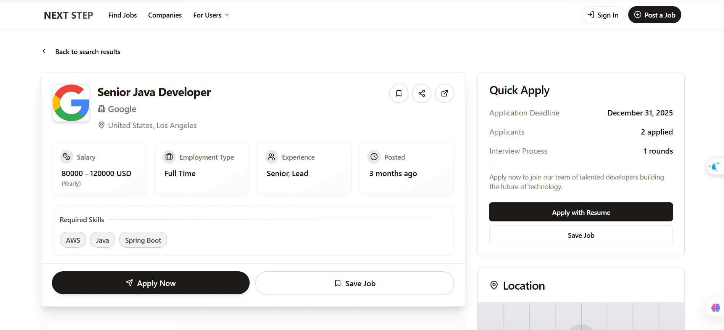

Hình . Giao diện chi tiết công việc 01

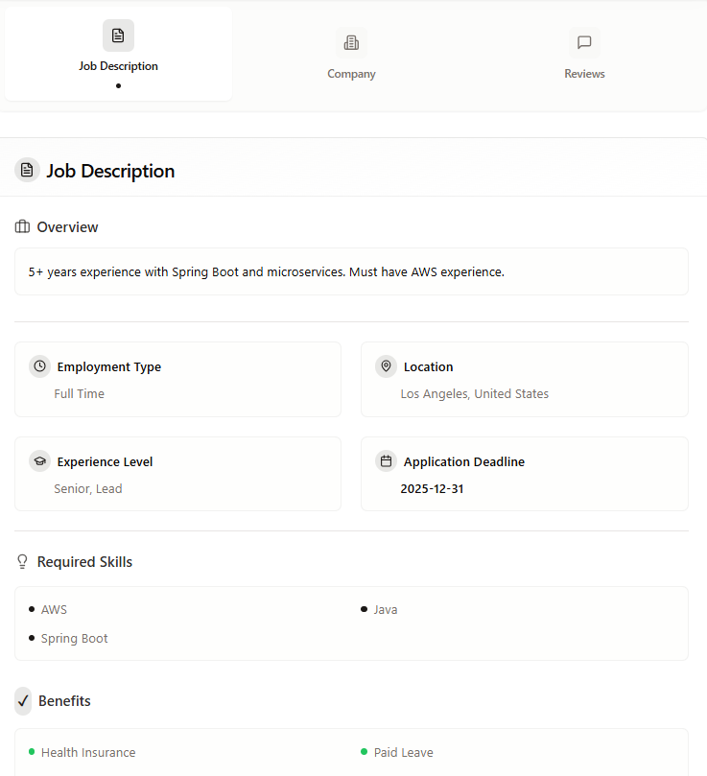

Hình . Giao diện chi tiết công việc 02

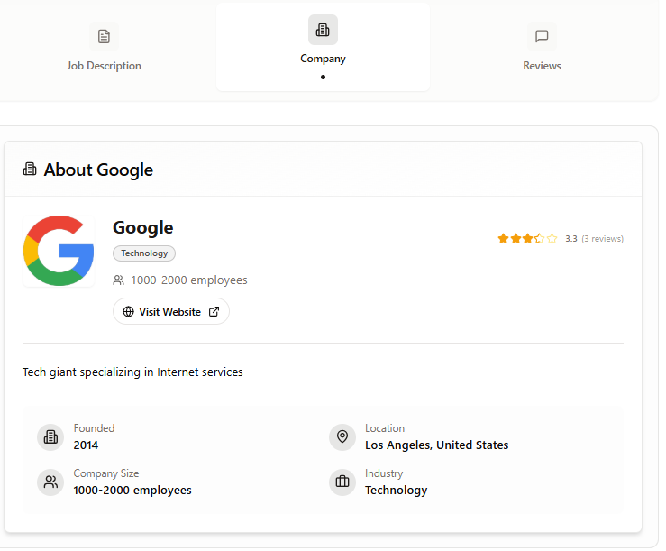

Hình . Giao diện chi tiết công việc 03

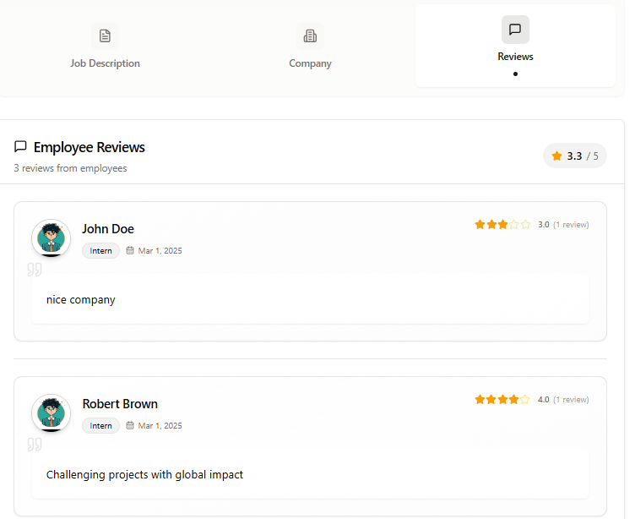

Hình . Giao diện chi tiết công việc 04

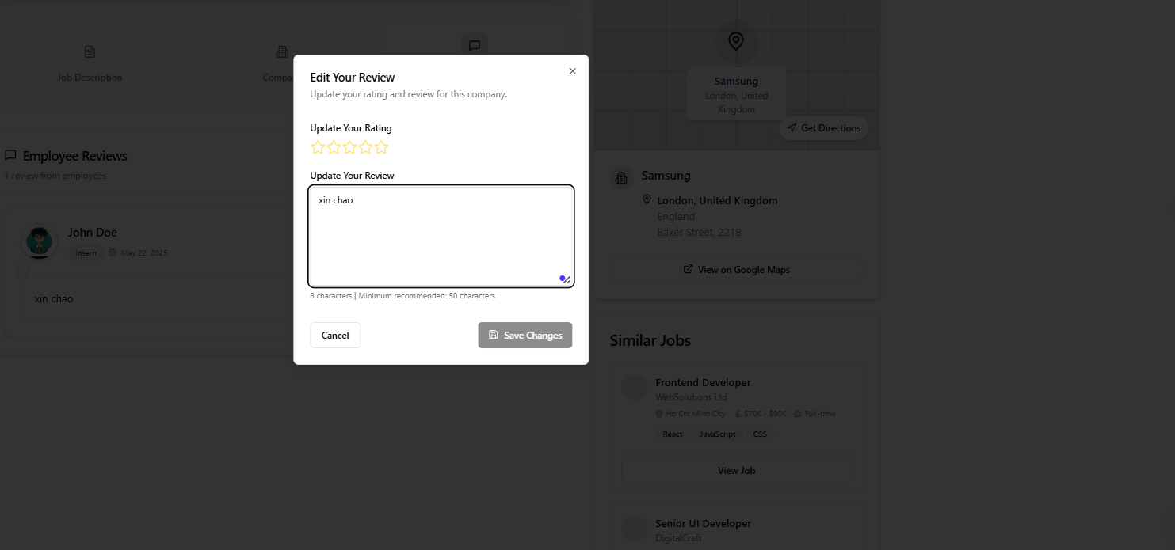

Hình . Giao diện chi tiết công việc 05

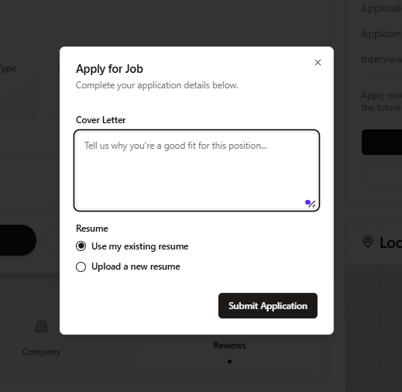

Hình . Giao diện chi tiết công việc 06

|  |  |  |  |
| --- | --- | --- | --- |
| **Giao diện** | Trang chi tiết công việc | | |
| **Mô tả** | Hiển thị chi tiết thông tin việc làm, công ty, yêu cầu, phúc lợi, đánh giá, và cho phép ứng viên nộp hồ sơ trực tuyến. | | |
| **Truy cập** | Người dùng nhấn vào một việc làm bất kỳ trên trang chủ hoặc kết quả tìm kiếm để xem chi tiết. | | |
| **Nội dung giao diện** | | | |
| **Mục** | **Loại** | **Nội dung** | **Mô tả** |
| Thanh tab | Tab | Job Description, Company, Reviews | Chuyển nhanh giữa các phần chi tiết |
| Thông tin công việc | Header/Card | Tên việc, công ty, logo, vị trí | Hiển thị nổi bật ở đầu trang |
| Mô tả công việc | Section | Overview, chi tiết mô tả | Tóm tắt yêu cầu, nhiệm vụ chính |
| Yêu cầu kỹ năng | List | Required Skills | Danh sách các kỹ năng bắt buộc |
| Thông tin thêm | Section | Salary, Type, Experience, Deadline | Lương, hình thức, kinh nghiệm, hạn nộp |
| Phúc lợi | List | Benefits | Danh sách phúc lợi: bảo hiểm, nghỉ phép |
| Thông tin công ty | Card | Logo, tên, ngành, địa chỉ, quy mô | Thông tin tổng quan về công ty |
| Đánh giá công ty | Card/List | Employee Reviews | Nhận xét, đánh giá sao của nhân viên |
| Nộp hồ sơ | Form/Popup | Cover Letter, Resume, Apply Button | Gửi CV và thư xin việc trực tiếp trên trang |
| **Hoạt động** | | | |
| **Tên** | **Mô tả** | **Thành công** | **Thất bại** |
| Nộp hồ sơ | Nhập Cover Letter, chọn Resume, nhấn Apply | Hiển thị “Application submitted” | “Please upload a valid resume” hoặc lỗi thiếu thông tin |
| Đánh giá công ty | Chọn số sao, viết nhận xét và gửi | Review được lưu lại, cập nhật trên trang | “Please enter your review” |
| Lưu việc | Nhấn Save Job | Thêm vào danh sách việc đã lưu | Không chuyển trang |

Bảng . Bảng mô tả chi tiết - Trang chi tiết công việc

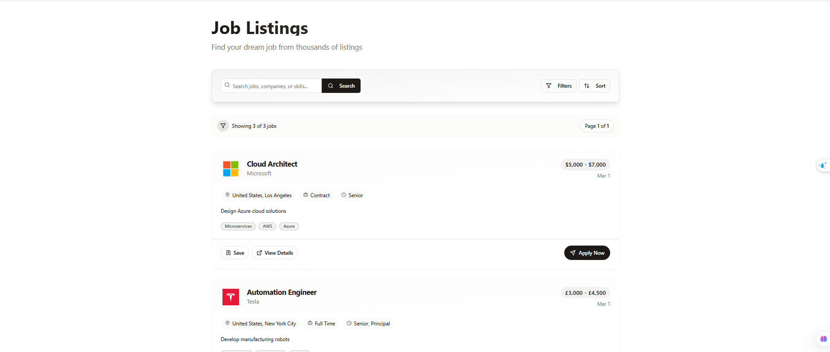

Hình . Giao diện hiển thị danh sách công việc 01

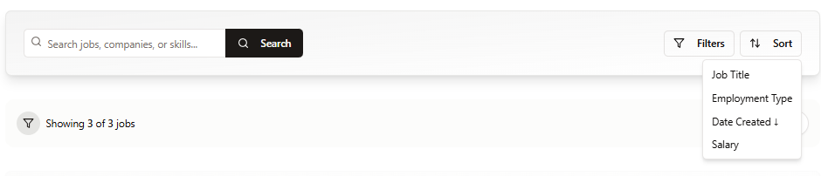

Hình . Giao diện hiển thị danh sách công việc 02

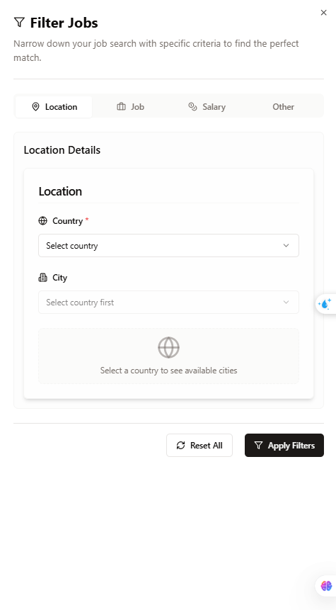

Hình . Giao diện hiển thị danh sách công việc 03

|  |  |  |  |
| --- | --- | --- | --- |
| **Giao diện** | Trang danh sách việc làm (Job Listings) | | |
| **Mô tả** | Hiển thị danh sách các việc làm theo tiêu chí tìm kiếm, cho phép lọc, sắp xếp và thao tác nhanh trên từng việc làm. | | |
| **Truy cập** | Người dùng vào mục “Find Jobs” hoặc tìm kiếm trên trang chủ. | | |
| **Nội dung giao diện** | | | |
| **Mục** | **Loại** | **Nội dung** | **Mô tả** |
| Ô tìm kiếm | Input | Nhập từ khóa, nhấn Search | Tìm kiếm theo tên việc, công ty, kỹ năng |
| Bộ lọc nâng cao | Popup | Filters: Location, Job, Salary... | Lọc nhanh theo vị trí, loại việc, lương |
| Sắp xếp | Dropdown | Sort: Job Title, Type, Date, Lương | Chọn tiêu chí sắp xếp |
| Danh sách kết quả | List/Card | Hiển thị từng việc, phân trang | Thông tin nhanh, lương, vị trí, kỹ năng |
| Thao tác nhanh | Button | Save, View Details, Apply Now | Lưu việc, xem chi tiết, ứng tuyển nhanh |
| **Hoạt động** | | | |
| **Tên** | **Mô tả** | **Thành công** | **Thất bại** |
| Tìm kiếm | Nhập từ khóa, nhấn Search | Hiển thị các việc phù hợp | Hiển thị “No jobs found” |
| Lọc nâng cao | Chọn Filters, chọn tiêu chí, Apply | Danh sách cập nhật theo lọc | Hiển thị “No jobs found” |
| Sắp xếp | Chọn Sort, chọn tiêu chí | Danh sách được sắp xếp lại |  |
| Lưu việc | Nhấn Save | Thêm vào danh sách việc đã lưu | Không chuyển trang |
| Ứng tuyển nhanh | Nhấn Apply Now | Chuyển sang form nộp hồ sơ | Không chuyển trang |
| Xem chi tiết | Nhấn View Details | Xem chi tiết việc làm | Không chuyển trang |

Bảng . Bảng mô tả chi tiết - Trang danh sách việc làm

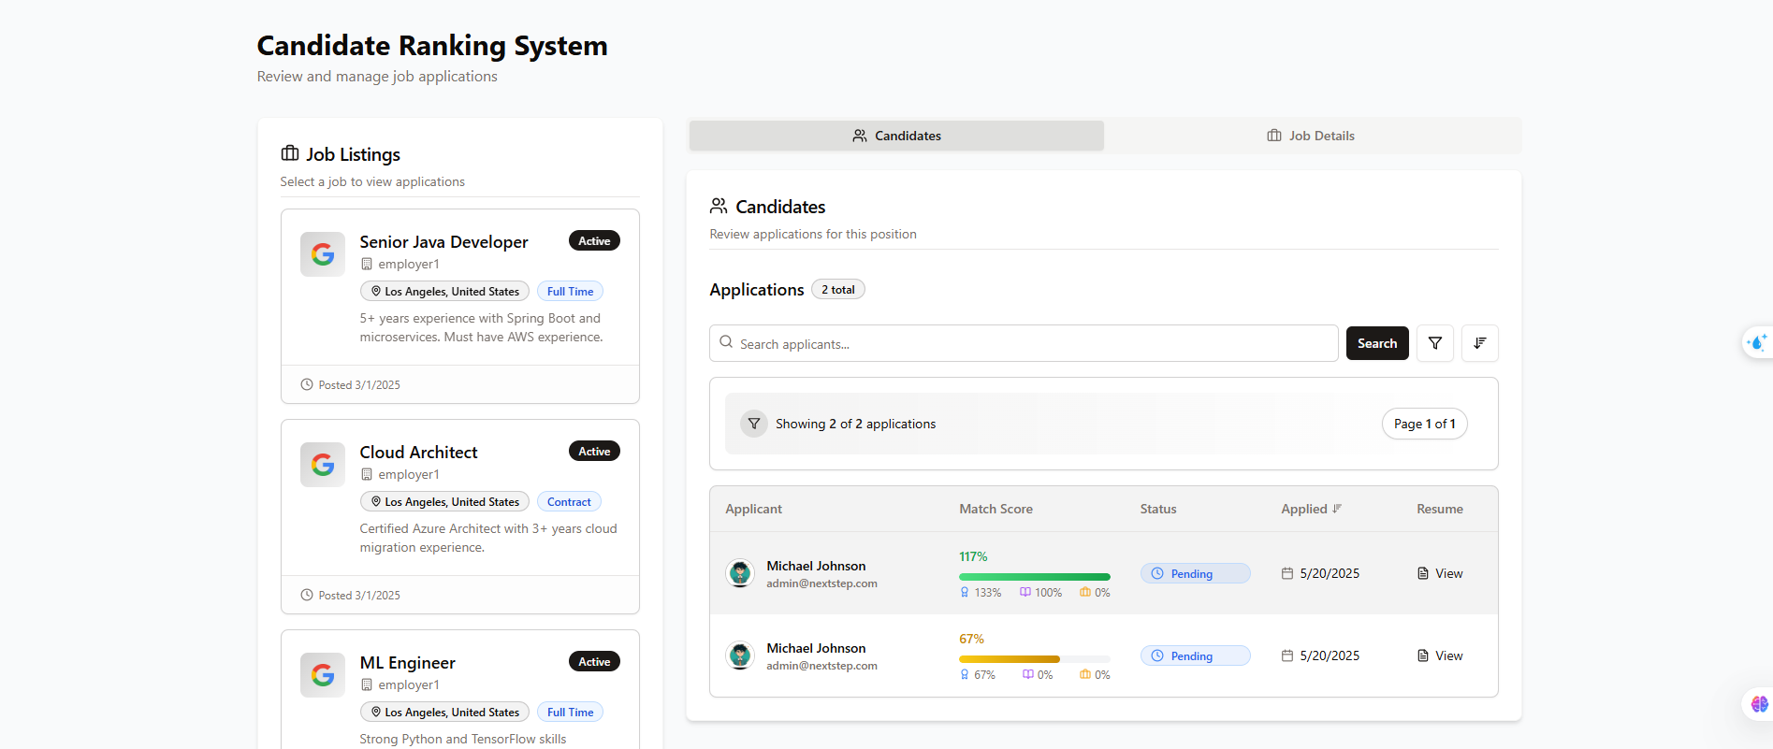

Hình . Giao diện quản lý bài đăng và ứng viên của nhà tuyển dụng 01

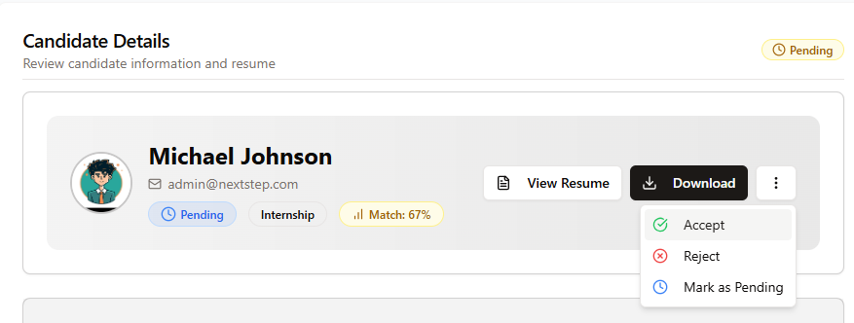

Hình . Giao diện quản lý bài đăng và ứng viên của nhà tuyển dụng 02

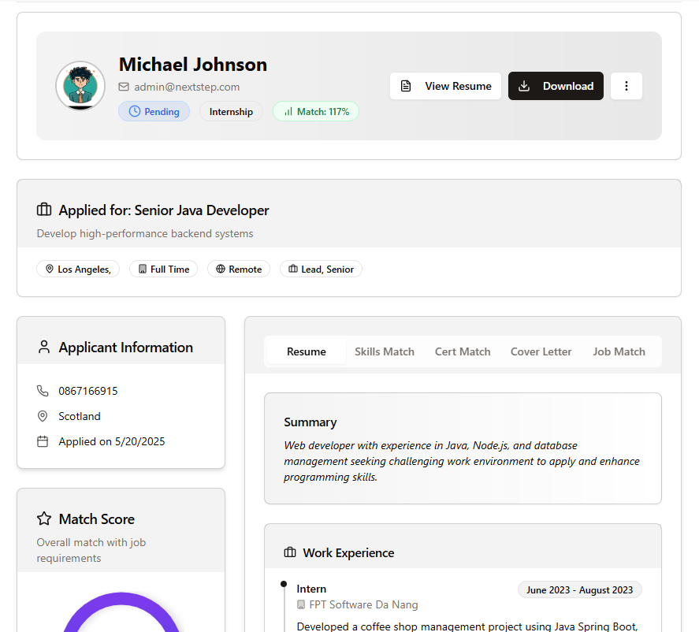

Hình . Giao diện quản lý bài đăng và ứng viên của nhà tuyển dụng 03

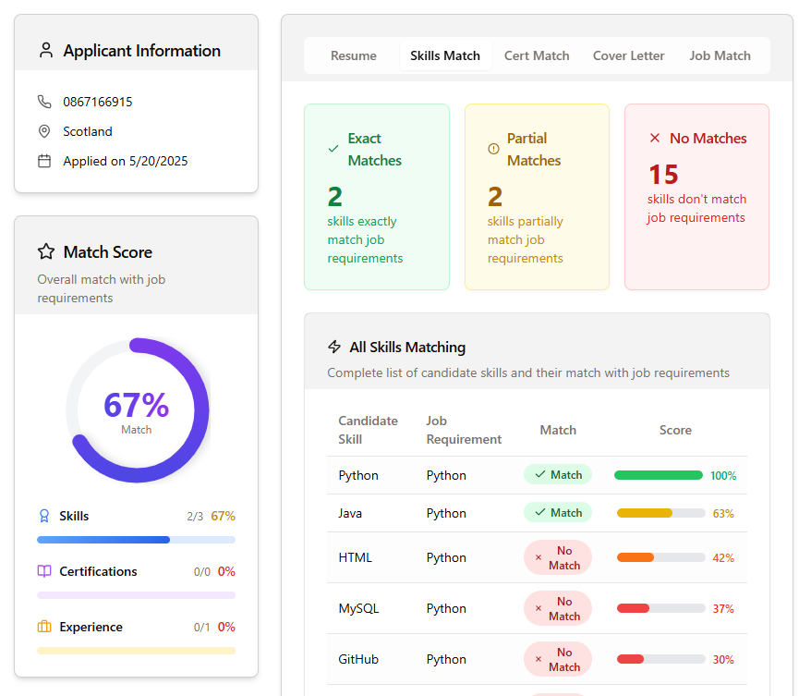

Hình . Giao diện quản lý bài đăng và ứng viên của nhà tuyển dụng 04

|  |  |  |  |
| --- | --- | --- | --- |
| **Giao diện** | Đánh giá ứng viên (Candidate Details & Skills Match) | | |
| **Mô tả** | Giao diện giúp nhà tuyển dụng xem thông tin ứng viên, tỷ lệ phù hợp, phân tích kỹ năng, kinh nghiệm, trạng thái hồ sơ và thao tác xử lý. | | |
| **Truy cập** | Nhà tuyển dụng nhấn vào ứng viên trong danh sách ứng tuyển của một job cụ thể. | | |
| **Nội dung giao diện** | | | |
| **Mục** | **Loại** | **Nội dung** | **Mô tả** |
| Thông tin ứng viên | Card/Block | Tên, email, trạng thái, loại CV | Hiển thị avatar, tên, email, trạng thái ứng tuyển |
| Hành động nhanh | Button | View Resume, Download, Menu | Xem CV, tải CV, chấp nhận/từ chối/đợi |
| Trạng thái | Status Chip | Pending, Accept, Reject | Gắn nhãn trạng thái ứng viên |
| Điểm phù hợp | Progress/Tag | (Score)% | Match tổng thể, match kỹ năng, kinh nghiệm, chứng chỉ |
| Phân tích kỹ năng | Table/Card | Skills Match | Đánh giá từng kỹ năng của ứng viên với yêu cầu job |
| Kết quả kỹ năng | Tag/Stat | Exact/Partial/No Match | Số kỹ năng phù hợp/không phù hợp |
| Phân tích kinh nghiệm | Card | Experience Level | So sánh level ứng viên với yêu cầu job |
| Chứng chỉ | Card | Certifications | Đối chiếu chứng chỉ ứng viên và job (nếu có) |
| Thư xin việc | Card | Cover Letter | Xem chi tiết nội dung thư xin việc |
| **Hoạt động** | | | |
| **Tên** | **Mô tả** | **Thành công** | **Thất bại** |
| Xem chi tiết hồ sơ | Nhấn View Resume | Hiện nội dung hồ sơ |  |
| Download CV | Nhấn Download | Tải file CV thành công | Không tải được |
| Đánh giá ứng viên | Accept/Reject/Mark as Pending | Cập nhật trạng thái | Lỗi cập nhật trạng thái |
| Đánh giá kỹ năng | Xem Skills Match | Hiển thị phân tích match |  |
| Đánh giá kinh nghiệm | Xem Experience Level | Hiện kết quả match/no match |  |

Bảng . Bảng mô tả chi tiết - Trang đánh giá ứng viên

# TRIỂN KHAI VÀ KẾT QUẢ ĐẠT ĐƯỢC

## Kết quả đạt được

### Về mặt lý thuyết

Qua quá trình thực hiện đồ án tốt nghiệp với đề tài “Xây dựng hệ thống tìm kiếm việc làm tích hợp trí tuệ nhân tạo”, em đã tích lũy và củng cố thêm nhiều kiến thức lý thuyết nền tảng và chuyên sâu trong lĩnh vực công nghệ thông tin, cụ thể là:

* Hệ thống hóa được các khái niệm cơ bản về quy trình tuyển dụng, quản lý hồ sơ ứng viên, cùng các phương pháp đánh giá mức độ phù hợp của ứng viên với vị trí tuyển dụng thông qua các tiêu chí về kỹ năng, kinh nghiệm, và chứng chỉ.
* Hiểu rõ kiến trúc tổng thể của một hệ thống web ứng dụng, từ frontend (giao diện người dùng) đến backend (xử lý nghiệp vụ, lưu trữ dữ liệu).
* Nắm vững các mô hình thiết kế phần mềm như Mô hình MVC, mô hình client-server, cùng với nguyên lý hoạt động của các framework mới như Spring Boot (backend) và ReactJS (frontend).
* Hiểu và vận dụng thành thạo các khái niệm về ORM/JPA, thao tác với cơ sở dữ liệu quan hệ (SQL), cùng với việc tối ưu hóa truy vấn dữ liệu phục vụ cho nhu cầu thực tế của hệ thống tuyển dụng.
* Tiếp cận và tìm hiểu các thuật toán, mô hình hỗ trợ so khớp hồ sơ ứng viên và mô tả công việc (CV-JD Matching), cùng các tiêu chí đánh giá tự động dựa trên dữ liệu đầu vào.
* Bổ sung kiến thức về bảo mật thông tin, xác thực người dùng, phân quyền tài khoản trong môi trường web hiện đại.

### Về mặt thực tiễn ứng dụng

Bên cạnh những kết quả đạt được về mặt lý thuyết, đồ án đã đem lại một số giá trị thực tiễn rõ rệt, góp phần đáp ứng nhu cầu thực tế của các doanh nghiệp và ứng viên trong quá trình tuyển dụng:

* Hệ thống tuyển dụng trực tuyến được xây dựng có thể áp dụng vào thực tế để giúp doanh nghiệp quản lý hiệu quả các tin tuyển dụng, hồ sơ ứng viên cũng như tự động hóa một số công đoạn đánh giá, sàng lọc ban đầu.
* Tính năng so khớp tự động giữa hồ sơ ứng viên (CV) và mô tả công việc (JD) hỗ trợ nhà tuyển dụng rút ngắn thời gian sàng lọc ứng viên, tăng độ chính xác và minh bạch trong việc lựa chọn ứng viên tiềm năng.
* Giao diện trực quan, thân thiện giúp các bộ phận nhân sự thao tác dễ dàng; đồng thời ứng viên cũng có thể nộp hồ sơ, theo dõi trạng thái ứng tuyển và nhận phản hồi một cách nhanh chóng, thuận tiện.
* Hệ thống cho phép xuất dữ liệu, lưu trữ và thống kê các thông tin về quá trình tuyển dụng, phục vụ cho việc đánh giá hiệu quả cũng như hỗ trợ ra quyết định của doanh nghiệp.
* Việc áp dụng các công nghệ hiện đại như Spring Boot, ReactJS, RESTful API, JWT... đảm bảo hệ thống có thể mở rộng, tích hợp với các nền tảng khác hoặc phát triển thêm các tính năng mới trong tương lai.
* Sản phẩm đồ án là một ví dụ thực tế cho thấy sinh viên có khả năng vận dụng lý thuyết vào thực tiễn, đáp ứng tốt các yêu cầu nghiệp vụ, đồng thời nâng cao kỹ năng làm việc nhóm, giải quyết vấn đề và phát triển phần mềm theo quy trình chuyên nghiệp.

## Kiến nghị và hướng phát triển

Mặc dù hệ thống đã đáp ứng được các yêu cầu cơ bản và giải quyết được nhiều vấn đề thực tiễn trong công tác tuyển dụng, nhưng để hệ thống ngày càng hoàn thiện và phát huy hiệu quả hơn nữa trong thực tế, em xin đề xuất một số kiến nghị và hướng phát triển như sau:

* Hỗ trợ đa ngôn ngữ, đa nền tảng: Hướng đến xây dựng hệ thống có thể sử dụng trên nhiều thiết bị (mobile, tablet, desktop) và hỗ trợ nhiều ngôn ngữ, đáp ứng nhu cầu hội nhập và mở rộng thị trường tuyển dụng toàn cầu.
* Tối ưu hóa giao diện người dùng (UX/UI): Tiếp tục cải tiến giao diện để thân thiện hơn với người dùng, bổ sung các tính năng hỗ trợ như chatbot hướng dẫn, thông báo đẩy (push notification), và cá nhân hóa trải nghiệm ứng viên cũng như nhà tuyển dụng.
* Mở rộng tích hợp với các nền tảng bên ngoài: Hệ thống nên hỗ trợ kết nối với các mạng xã hội, cổng việc làm lớn, dịch vụ xác thực danh tính (eKYC), và nền tảng học trực tuyến, giúp đa dạng hóa nguồn ứng viên và nâng cao độ tin cậy thông tin.

# TÀI LIỆU THAM KHẢO

[1] Do Dang Hung (2021) “Tiền xử lý dữ liệu văn bản với NTLK”:

Xem tại: <https://viblo.asia/p/tien-xu-li-du-lieu-van-ban-voi-nltk-Az45b0LgZxY>

[2] Oracle (2024), “Best Practices for REST API Design”.  
Xem tại: <https://docs.oracle.com/en/cloud/paas/integration-cloud/rest-api-design-best-practices.pdf>

[3] Spring Documentation, “Spring Boot Reference Guide”.  
Xem tại: <https://docs.spring.io/spring-boot/docs/current/reference/htmlsingle/>

[4] Devlin, J., Chang, M. W., Lee, K., & Toutanova, K. (2019), “BERT: Pre-training of Deep Bidirectional Transformers for Language Understanding”.  
Xem tại: <https://arxiv.org/pdf/1912.05957>

[5] Park, J., et al. (2024), “ResumeBERT: A Large Language Model for Smart Hiring and Resume Screening”.  
Xem tại: <https://arxiv.org/abs/2401.08315>

[6] Shalaby, A., et al. (2023), “LLM4Jobs: Large Language Models for Job Matching and Recommendation”.  
Xem tại: <https://arxiv.org/pdf/2307.15752>

[7] Al-Khafaji, R., Nasser, B., Abdulridha, S., & Aljawarneh, S. (2024), “Enhanced Resume Screening for Smart Hiring: A Hybrid Machine Learning Approach”, International Journal of Advanced Computer Science and Applications, Vol. 15, No. 8.  
Xem tại: <https://thesai.org/Downloads/Volume15No8/Paper_25-Enhanced_Resume_Screening_for_Smart_Hiring.pdf>